

THỰC TẬP CHUYÊN NGÀNH CÔNG NGHỆ PHẦN MỀM

TÊN ĐỀ TÀI: XÂY DỰNG HỆ THỐNG ĐẶT VÉ XEM PHIM TRỰC TUYẾN

GIÁO VIÊN HƯỚNG DẪN | : | TS. NGUYÊM VĂN TÍNH
SINH VIÊN THỰC HIỆN | : | VŨ VIỆT ANH
LỚP | : | K58KTP.K01
MSSV | : | K225480106082

TRƯỜNG ĐHKTCN CỘNG HOÀ XÃ HỘI CHỦ NGHĨA VIỆT NAM
KHOA ĐIỆN TỬ Độc lập - Tự do - Hạnh phúc

THỰC TẬP CHUYÊN NGÀNH

Sinh viên: Vũ Việt Anh | MSV: K225480106082
Lớp: K58KTP.K01 | Khoá: 2022 - 2027
Bộ môn: Công Nghệ Thông Tin
Giáo viên hướng dẫn: TS. Nghiêm Văn Tính
- Tên đề thực tập :
Xây dựng hệ thống đặt vé xem phim trực tuyến
- Các số liệu ban đầu (nếu có)
- Nội dung các phần thuyết minh và tính toán
  - Khảo sát, phân tích hiện trạng của hệ thống trang web đặt vé xem phim trực tuyến
  - Phân tích hệ thống thông tin trang web đặt vé xem phim trực tuyến
  - Thiết kế hệ thống trang web đặt vé xem phim trực tuyến
  - Xây dựng các tệp cơ sở dữ liệu.
  - Thiết kế chương trình
- Các sản phẩm, kết quả :
  - Thuyết minh báo cáo
  - Demo phần mềm
- Ngày giao nhiệm vụ: 11/07/2026
- Ngày hoàn thành nhiệm vụ: 28/08/2026
BCN KHOA | TRƯỞNG BỘ MÔN | GIÁO VIÊN HƯỚNG DẪN
(Ký và ghi rõ họ tên) | (Ký và ghi rõ họ tên) | (Ký và ghi rõ họ tên)

TRƯỜNG ĐHKTCN CỘNG HOÀ XÃ HỘI CHỦ NGHĨA VIỆT NAM
KHOA ĐIỆN TỬ Độc lập - Tự do - Hạnh phúc

PHIẾU GHI ĐIỂM BÀI THỰC TẬP
Sinh viên: Vũ Việt Anh | MSSV: K225480106082
Lớp: K58KTP.K01
GVHD: TS. Nghiêm Văn Tính
Đề tài: Xây dựng hệ thống đặt vé xem phim trực tuyến
NHẬN XÉT CỦA GIÁO VIÊN HƯỚNG DẪN
………………………………………………………………………………………..
………………………………………………………………………………………..
………………………………………………………………………………………..
………………………………………………………………………………………..
……………………………………………………………………………………….
……………………………………………………………………………………….
Xếp Loại:............................. Điểm:............
Thái Nguyên, ngày 28 tháng 08 năm 2026
GIÁO VIÊN HƯỚNG DẪN
(Ký và ghi rõ họ tên)

LỜI CẢM ƠN
Em xin bày tỏ lòng biết ơn chân thành và sự tri ân sâu sắc tới thầy Nghiêm Văn Tính, giảng viên Trường Đại học Kỹ thuật Công nghiệp Thái Nguyên, người đã tận tình hướng dẫn, chỉ bảo và hỗ trợ em trong suốt quá trình thực hiện và hoàn thành báo cáo này.
Em cũng xin gửi lời cảm ơn chân thành tới các thầy, cô giảng viên Khoa Điện tử Trường Đại học Kỹ thuật Công nghiệp Thái Nguyên đã tận tâm giảng dạy, truyền đạt kiến thức và tạo điều kiện thuận lợi cho em trong suốt quá trình học tập tại trường.
Do kiến thức và kinh nghiệm thực tế còn hạn chế, trong quá trình thực hiện báo cáo khó tránh khỏi những thiếu sót. Em rất mong nhận được những ý kiến đóng góp quý báu từ các thầy, cô để em có thể rút kinh nghiệm và hoàn thiện bản thân hơn trong thời gian tới.
Em xin chân thành cảm ơn!

LỜI NÓI ĐẦU
Trong những năm gần đây, xu hướng số hóa dịch vụ diễn ra mạnh mẽ ở hầu hết các lĩnh vực, trong đó có ngành công nghiệp giải trí. Việc đặt vé xem phim trực tuyến đã trở thành thói quen phổ biến nhờ tính tiện lợi, giúp người dùng chủ động lựa chọn phim, suất chiếu và vị trí ghế ngồi mà không cần đến trực tiếp quầy vé.
Tuy nhiên, trên thực tế vẫn còn tồn tại nhiều bất cập như: thời gian chờ đợi vào giờ cao điểm, khó lựa chọn ghế ưng ý khi mua vé trực tiếp ,với một số hệ thống trực tuyến hiện có thì giao diện chưa thân thiện, lịch chiếu cập nhật chưa kịp thời, quy trình đặt vé còn rườm rà, trạng thái ghế có thể thiếu đồng bộ dẫn đến đặt trùng hoặc nhầm lẫn.
Xuất phát từ nhu cầu đó, đề tài “Xây dựng hệ thống đặt vé xem phim trực tuyến” được thực hiện nhằm thiết kế một hệ thống web hỗ trợ người dùng tra cứu phim (đang chiếu/sắp chiếu), xem thông tin chi tiết, lựa chọn rạp - phòng - suất chiếu, chọn ghế theo sơ đồ trực quan và hoàn tất đặt vé. Đồng thời hệ thống cung cấp chức năng quản trị cho Admin để quản lý phim, rạp, phòng chiếu, suất chiếu và thống kê hoạt động bán vé.
Trong quá trình thực hiện, báo cáo tập trung vào các bước: khảo sát hiện trạng, phân tích yêu cầu, mô hình hóa chức năng, xác định dữ liệu vào/ra, mô tả luồng nghiệp vụ đặt vé và đề xuất các yêu cầu phi chức năng như bảo mật, hiệu năng và tính nhất quán dữ liệu.
Nội dung báo cáo gồm các phần chính là khảo sát và xác định yêu cầu, phân tích hệ thống và mô hình hóa chức năng, các thiết kế, cài đặt, kiểm thử là cơ sở để hoàn thiện sản phẩm demo.
Em xin chân thành cảm ơn thầy TS. Nghiêm Văn Tính đã hướng dẫn và hỗ trợ em trong suốt quá trình thực hiện đề tài. Do thời gian và kinh nghiệm còn hạn chế, báo cáo không tránh khỏi thiếu sót, em kính mong nhận được góp ý của cô và Nhà trường để em hoàn thiện hơn trong học tập và nghiên cứu.
Mục lục
LỜI CẢM ƠN 3
LỜI NÓI ĐẦU 4
DANH MỤC CÁC HÌNH 7
DANH MỤC CÁC TỪ VIẾT TẮT 9
CHƯƠNG 1. TỔNG QUAN ĐỀ TÀI 10
1.1. Thực trạng của hệ thống hiện tại 10
1.1.1. Giới thiệu chung về hệ thống bán vé xem phim trực tuyến 10
1.1.2. Các khó khăn khi mua vé truyền thống 11
1.1.3. Mục tiêu của hệ thống 11
1.1.4 Phạm vi hệ thống 12
1.2. Yêu cầu hệ thống 13
1.2.1. Những vấn đề cần tháo gỡ 13
1.2.2. Yêu cầu phát sinh hệ thống 13
CHƯƠNG 2. PHÂN TÍCH HỆ THỐNG 16
2.1. Phân tích thông tin vào ra của hệ thống 16
2.1.1. Phương pháp phân tích hệ thống 16
2.1.2. Thông tin vào của hệ thống thông tin 16
2.1.3. Thông tin ra của hệ thống thông tin 17
2.2. Phân tích hệ thống 18
2.2.1. Xác định tác nhân và các chức năng (Use Case) 18
2.2.2. Mô tả quy trình nghiệp vụ chính 20
2.2.3. Biểu đồ trạng thái/hoạt động 21
2.2.4. Các biểu mẫu trong hệ thống 24
CHƯƠNG 3. THIẾT KẾ HỆ THỐNG 27
3.1. Thiết kế cơ sở dữ liệu 27
3.1.1. Chuẩn hóa quan hệ 27
3.1.2. Mô tả chi tiết các bảng dữ liệu 30
3.1.3. Sơ đồ thực thể liên kết (ERD) 33
3.2. Thiết kế hệ thống phần mềm 34
3.2.1. Mục tiêu thiết kế phần mềm 34
3.2.2. Kiến trúc tổng thể của hệ thống 34
3.2.3. Thiết kế chức năng và API 35
3.2.4. Thiết kế giao diện người dùng 35
CHƯƠNG 4. CÀI ĐẶT CHƯƠNG TRÌNH 38
4.1. Giới thiệu chung về ngôn ngữ SQL 38
4.2. Cài đặt hệ thống 39
4.2.1. Môi trường và công cụ 39
4.2.2. Khởi tạo cơ sở dữ liệu 39
4.2.3. Cấu hình và chạy backend 39
4.2.4. Cấu hình và chạy frontend 40
4.3. Kiểm thử chương trình 40
CHƯƠNG 5. NHẬN XÉT VÀ ĐÁNH GIÁ VỀ HỆ THỐNG 50
5.1. Những kết quả đã đạt được 50
5.2. Hạn chế 50
5.3. Hướng phát triển 51
Kết Luận 52
Tài Liệu Tham Khảo 53

DANH MỤC CÁC HÌNH
STT | Tên hình | Trang
1 | Hình 2.1: Sơ đồ Use Case (Guest) | 17
2 | Hình 2.2: Sơ đồ Use Case (User) | 17
3 | Hình 2.3: Sơ đồ Use Case (Admin) | 18
4 | Hình 2.4: Biểu đồ trạng thái đăng nhập | 20
5 | Hình 2.5: Biểu đồ trạng thái mã khuyến mãi | 20
6 | Hình 2.6: Biểu đồ tra cứu mã vé | 20
7 | Hình 2.7: Biểu đồ trạng thái ghế | 21
8 | Hình 2.8: Biểu đồ trạng thái thanh toán | 21
9 | Hình 2.9: Biểu đồ phân rã chức năng | 21
10 | Hình 2.10: Biểu đồ tuần tự quy trình đặt vé | 22
11 | Hình 2.11: Mẫu vé và phiếu đặt vé | 25
12 | Hình 3.1: Bảng chuẩn hóa dữ liệu 3NF | 30
13 | Hình 3.2: Bảng người dùng | 31
14 | Hình 3.3: Bảng phim | 31
15 | Hình 3.4: Bảng rạp | 32
16 | Hình 3.5: Bảng phòng chiếu | 32
17 | Hình 3.6: Bảng suất chiếu | 33
18 | Hình 3.7: Bảng đặt vé | 33
19 | Hình 3.8: Bảng khuyến mãi | 34
20 | Hình 3.9: Bảng vai trò | 34
21 | Hình 3.10: Bảng giữ ghế | 35
22 | Hình 3.11: Bảng vé | 36
23 | Hình 3.12: Sơ đồ ERD | 37
24 | Hình 3.13: Giao diện trang chủ | 38
25 | Hình 4.1: Giao diện SQL | 36
26 | Hình 4.2: Giao diện trang chủ | 38
27 | Hình 4.3: Giao diện danh sách phim | 38
28 | Hình 4.4: Giao diện chi tiết phim (1) | 39
29 | Hình 4.5: Giao diện chi tiết phim (2) | 39
30 | Hình 4.6: Giao diện chọn ghế | 40
31 | Hình 4.7: Giao diện áp mã khuyến mãi | 40
32 | Hình 4.8: Giao diện xác nhận thông tin | 41
33 | Hình 4.9: Giao diện thanh toán | 41
34 | Hình 4.10: Giao diện vé người dùng | 42
35 | Hình 4.11: Giao diện vé điện tử (QR) | 42
36 | Hình 4.12: Giao diện rạp chiếu | 43
37 | Hình 4.13: Giao diện khuyến mãi | 43
38 | Hình 4.14: Giao diện dashboard admin | 44
39 | Hình 4.15: Giao diện quản lý phim | 44
40 | Hình 4.16: Giao diện quản lý rạp | 45
41 | Hình 4.17: Giao diện suất chiếu | 45
42 | Hình 4.18: Giao diện lịch sử giao dịch | 46
43 | Hình 4.19: Giao diện mã khuyến mãi | 46
44 | Hình 4.20: Giao diện đăng nhập | 47
45 | Hình 4.21: Giao diện đăng ký | 47

DANH MỤC CÁC TỪ VIẾT TẮT
Từ viết tắt | Nghĩa đầy đủ
API | Application Programming Interface
CRUD | Create - Read - Update - Delete
DB | Database
ERD | Entity Relationship Diagram
FE | Frontend
UI | User Interface
UX | User Experience
SQL | Structured Query Language
RDBMS | Relational Database Management System
MVC | Model - View - Controller
SPA | Single Page Application
REST | Representational State Transfer
HTTP | HyperText Transfer Protocol
JSON | JavaScript Object Notation
JWT | JSON Web Token
QR | Quick Response Code
OTP | One - Time Password
SMTP | Simple Mail Transfer Protocol
CDN | Content Delivery Network
AJAX | Asynchronous JavaScript and XML
DOM | Document Object Model
CSS | Cascading Style Sheets
HTML | HyperText Markup Language
JS | JavaScript
PHP | Hypertext Preprocessor
MySQL | hệ quản trị CSDL
XAMPP | Cross - Platform Apache MySQL PHP Perl
Vite | Build Tool
React | JavaScript Library
Admin | Administrator
User | Người dùng
Guest | Khách

CHƯƠNG 1. TỔNG QUAN ĐỀ TÀI

1.1. Thực trạng của hệ thống hiện tại
Trong bối cảnh nhu cầu giải trí tăng cao, việc xem phim tại rạp trở thành lựa chọn quen thuộc của sinh viên và người dân, đặc biệt vào cuối tuần, các dịp lễ hoặc khi có phim mới ra mắt. Tuy nhiên, phương thức mua vé trực tiếp tại quầy vẫn còn phổ biến và thường gây ra tình trạng xếp hàng, chờ đợi lâu, khó chủ động thời gian và dễ bỏ lỡ suất chiếu mong muốn khi rạp đông khách.
Bên cạnh đó, nhiều rạp đã triển khai đặt vé online nhưng trải nghiệm chưa đồng đều giữa các nền tảng: giao diện có thể khó sử dụng đối với người mới, bộ lọc tìm kiếm phim/rạp/suất chiếu còn hạn chế, trạng thái ghế cập nhật không kịp thời hoặc quy trình đặt vé nhiều bước gây mất thời gian. Những yếu tố này làm giảm trải nghiệm của người dùng và gây khó khăn cho công tác quản lý bán vé.
Tiến hành khảo sát nhanh một số sinh viên về thói quen đặt vé xem phim. Kết quả cho thấy:
- Khoảng 70% người dùng đặt vé online
- 60% gặp khó khăn khi chọn ghế giờ cao điểm
- 50% cho rằng hệ thống hiện tại còn rườm rà
Ngoài ra, tham khảo một số hệ thống như CGV, Lotte Cinema cho thấy giao diện và quy trình đặt vé vẫn còn nhiều bước, chưa tối ưu trải nghiệm người dùng.
Vì vậy, việc xây dựng một hệ thống đặt vé xem phim trực tuyến theo hướng đơn giản, dễ thao tác, thông tin minh bạch và dữ liệu ghế nhất quán là cần thiết, phù hợp mục tiêu học tập và có tính ứng dụng thực tế.

1.1.1. Giới thiệu chung về hệ thống bán vé xem phim trực tuyến
Hệ thống “đặt vé xem phim trực tuyến” là một website hỗ trợ người dùng thực hiện toàn bộ quy trình đặt vé: tra cứu phim đang chiếu/sắp chiếu, xem thông tin chi tiết (poster, trailer, mô tả), chọn rạp - ngày - suất chiếu, chọn ghế theo sơ đồ phòng chiếu và xác nhận đặt vé. Sau khi đặt thành công, hệ thống sinh mã vé (mã QR/Code) để người dùng sử dụng khi vào rạp và lưu lịch sử đặt vé trong tài khoản.
Song song với chức năng cho người dùng, hệ thống cung cấp trang quản trị cho Admin nhằm quản lý dữ liệu phim, rạp, phòng chiếu, suất chiếu, theo dõi tình trạng đặt ghế và lập các thống kê cơ bản (số vé bán ra, doanh thu theo ngày/tuần/phim/rạp).

1.1.2. Các khó khăn khi mua vé truyền thống
Qua khảo sát và quan sát thực tế, có thể tổng hợp một số khó khăn phổ biến:
  - Tốn thời gian xếp hàng tại quầy vào giờ cao điểm; người xem khó chủ động kế hoạch.
  - Khó chọn được ghế đẹp vì ghế trống thay đổi nhanh, thông tin không trực quan.
  - Dễ nhầm lẫn khi mua vé: sai suất chiếu, sai số lượng vé, sai phòng hoặc sai ghế.
  - Thiếu kênh lưu trữ và tra cứu lịch sử vé; việc đổi/hủy vé chưa rõ ràng.
  - Về phía quản lý rạp: dữ liệu phim - suất chiếu - giá vé nếu quản lý thủ công dễ sai sót, khó tổng hợp thống kê.

1.1.3. Mục tiêu của hệ thống
Hệ thống “Đặt vé xem phim trực tuyến” được xây dựng nhằm hướng tới các mục tiêu chính sau:
- Xây dựng nền tảng đặt vé tiện lợi:
Cho phép người dùng tra cứu thông tin phim, lịch chiếu và đặt vé mọi lúc, mọi nơi thông qua website, giúp giảm thời gian chờ đợi và nâng cao trải nghiệm người dùng.
- Tối ưu hóa quy trình đặt vé:
Chuẩn hóa các bước từ chọn phim, chọn suất chiếu, chọn ghế đến xác nhận đặt vé, đảm bảo quy trình đơn giản, nhanh chóng và hạn chế sai sót.
- Đảm bảo tính chính xác và nhất quán dữ liệu:
Quản lý trạng thái ghế theo thời gian thực (hoặc gần thời gian thực), tránh tình trạng đặt trùng ghế và đảm bảo dữ liệu đồng bộ giữa các thành phần hệ thống.
- Hỗ trợ công tác quản lý:
Cung cấp các chức năng cho quản trị viên (Admin) như quản lý phim, rạp, phòng chiếu, suất chiếu và theo dõi thống kê (số vé, doanh thu), giúp việc vận hành hệ thống hiệu quả hơn.
- Tăng khả năng mở rộng và phát triển:
Hệ thống được thiết kế theo kiến trúc tách lớp (Frontend - Backend - Database), tạo điều kiện thuận lợi cho việc nâng cấp trong tương lai như tích hợp thanh toán online, gửi vé điện tử, hoặc phát triển ứng dụng mobile.
- Đảm bảo các yêu cầu phi chức năng:
Hệ thống hướng tới giao diện thân thiện, dễ sử dụng, hiệu năng ổn định và đảm bảo các yếu tố bảo mật cơ bản như xác thực người dùng và phân quyền truy cập.

1.1.4 Phạm vi hệ thống
Hệ thống “Đặt vé xem phim trực tuyến” được xây dựng trong phạm vi một ứng dụng web phục vụ mục đích học tập và demo, với các giới hạn cụ thể như sau:
- Phạm vi chức năng:
Hệ thống hỗ trợ các chức năng chính gồm: tra cứu phim (đang chiếu/sắp chiếu), xem thông tin chi tiết phim, xem lịch chiếu theo rạp và ngày, lựa chọn ghế, đặt vé, quản lý lịch sử đặt vé và quản trị hệ thống (quản lý phim, rạp, phòng chiếu, suất chiếu, khuyến mãi).
- Đối tượng sử dụng:
Bao gồm 3 nhóm chính:
  - Guest: xem thông tin phim và lịch chiếu
  - User: đăng ký/đăng nhập và thực hiện đặt vé
  - Admin: quản lý và vận hành hệ thống
- Phạm vi triển khai:
Hệ thống được triển khai dưới dạng website chạy trên môi trường local hoặc hosting đơn giản, phục vụ demo. Dữ liệu rạp, phim và suất chiếu được mô phỏng, không kết nối với hệ thống rạp thực tế.
- Giới hạn hệ thống:
  - Chưa tích hợp cổng thanh toán thực tế (chỉ dừng ở mức thanh toán giả lập).
  - Chưa xử lý tối ưu cho số lượng lớn người dùng truy cập đồng thời.
  - Chưa triển khai đầy đủ các tính năng nâng cao như gửi email vé, quét mã QR thực tế tại rạp.
  - Chưa tích hợp hệ thống thời gian thực (real-time) để đồng bộ trạng thái ghế giữa nhiều người dùng.
- Khả năng mở rộng:
Hệ thống được thiết kế theo kiến trúc phân lớp, cho phép mở rộng trong tương lai như tích hợp thanh toán online, triển khai trên cloud, hoặc phát triển ứng dụng mobile.

1.2. Yêu cầu hệ thống
Dựa trên các vấn đề khảo sát, hệ thống được xác định các yêu cầu chức năng và phi chức năng như sau.

1.2.1. Những vấn đề cần tháo gỡ
- Xây dựng kênh đặt vé trực tuyến thuận tiện, giảm thời gian chờ và tăng khả năng lựa chọn ghế.
- Đảm bảo tính nhất quán của trạng thái ghế theo từng suất chiếu (không đặt trùng).
- Quản lý tập trung dữ liệu phim, rạp, phòng chiếu, suất chiếu và giá vé.
- Hỗ trợ thống kê cơ bản phục vụ quản lý (theo ngày/tuần/phim/rạp).

1.2.2. Yêu cầu phát sinh hệ thống
- Yêu cầu chức năng
- Khách (Guest): xem danh sách phim, xem chi tiết phim, xem lịch chiếu theo rạp/ngày; đăng ký/đăng nhập.
- Người dùng (User): tìm kiếm/lọc phim; chọn rạp - ngày - suất chiếu; chọn ghế; xem tổng tiền; xác nhận đặt vé; nhận mã vé; xem lịch sử đặt vé; hủy vé (khi chưa quá thời gian quy định).
- Quản trị viên (Admin): đăng nhập quản trị; quản lý phim (thêm/sửa/xóa); quản lý rạp và phòng chiếu; tạo/cập nhật/xóa suất chiếu; theo dõi ghế đã đặt; thống kê số vé và doanh thu.
- Các quy tắc nghiệp vụ (Business Rules) đề xuất
- Mỗi ghế chỉ được đặt cho một suất chiếu tại một thời điểm.
- Ghế được “giữ tạm” trong khoảng thời gian ngắn khi người dùng đang thanh toán; nếu quá thời gian thì ghế được mở lại.
- Hủy vé chỉ cho phép trước giờ chiếu một khoảng thời gian nhất định (ví dụ 60 phút) và tùy theo chính sách mô phỏng của hệ thống.
- Yêu cầu phi chức năng
- Bảo mật: mật khẩu được mã hóa, phân quyền rõ ràng User/Admin, hạn chế truy cập trái phép trang quản trị.
- Hiệu năng: tải danh sách phim/lịch chiếu nhanh; thao tác chọn ghế phản hồi tốt.
- Tính ổn định: hệ thống xử lý lỗi hợp lý, tránh mất dữ liệu khi gián đoạn.
- Tính dễ dùng: giao diện trực quan, thao tác theo từng bước, hiển thị tốt trên máy tính và điện thoại.
Tóm tắt chương 1
Chương 1 đã trình bày tổng quan về đề tài “Xây dựng hệ thống đặt vé xem phim trực tuyến”, bao gồm bối cảnh thực tế và lý do lựa chọn đề tài. Qua việc khảo sát, chương đã chỉ ra những hạn chế của phương thức mua vé truyền thống và một số bất cập của các hệ thống đặt vé hiện có như giao diện chưa thân thiện, quy trình phức tạp và dữ liệu ghế chưa đồng bộ.
Bên cạnh đó, chương cũng xác định rõ mục tiêu xây dựng hệ thống nhằm nâng cao trải nghiệm người dùng, tối ưu quy trình đặt vé và hỗ trợ công tác quản lý. Đồng thời, phạm vi triển khai và các giới hạn của hệ thống cũng được làm rõ, đảm bảo phù hợp với mục đích học tập và phát triển demo.

CHƯƠNG 2. PHÂN TÍCH HỆ THỐNG

2.1. Phân tích thông tin vào ra của hệ thống
Phân tích thông tin vào/ra giúp xác định dữ liệu mà hệ thống cần tiếp nhận, xử lý và trả về trong từng chức năng. Với hệ thống đặt vé xem phim, phần quan trọng nhất là luồng đặt vé và kiểm soát trạng thái ghế để đảm bảo dữ liệu nhất quán, hạn chế nhầm lẫn và tránh đặt trùng.
Hệ thống đặt vé xem phim trực tuyến được xây dựng theo mô hình Frontend - Backend - Database. Người dùng thao tác trên giao diện web (Frontend), gửi request tới Backend, Backend xử lý nghiệp vụ và lưu trữ dữ liệu vào SQL.

2.1.1. Phương pháp phân tích hệ thống
Đề tài áp dụng phương pháp phân tích theo hướng Top - Down: bắt đầu từ mô tả tổng quan hệ thống, sau đó phân rã thành các chức năng con. Các công cụ mô hình hóa sử dụng gồm:
- Use Case: mô tả chức năng theo từng tác nhân (Guest/User/Admin).
- Sơ đồ hoạt động/trạng thái: mô tả chi tiết quy trình đặt vé, đăng nhập và cập nhật trạng thái ghế.

2.1.2. Thông tin vào của hệ thống thông tin
Thông tin vào là dữ liệu do người dùng (Guest/User) và quản trị viên (Admin) nhập vào hệ thống:
Dữ liệu từ Guest/User:
- Thông tin đăng ký/tài khoản: họ tên, email hoặc số điện thoại, mật khẩu.
- Từ khóa tìm kiếm phim, rạp hoặc suất chiếu.
- Lựa chọn phim, rạp, ngày chiếu, suất chiếu.
- Lựa chọn ghế ngồi.
- Thông tin liên hệ khi thanh toán.
- Mã khuyến mãi (Promo Code), bao gồm:
- Loại giảm giá (% hoặc số tiền cố định - fixed).
- Giá trị giảm tương ứng.
- Yêu cầu hủy vé (nếu có).
- Mã vé để tra cứu thông tin vé.
Dữ liệu từ Admin
- Quản lý phim (CRUD)
- Quản lý rạp
- Quản lý phòng chiếu
- Quản lý suất chiếu
- Quản lý mã khuyến mãi
Dữ liệu hệ thống tự sinh
- Thời điểm tạo booking
- Trạng thái booking (Đã tạo / Đã hủy)
- Danh sách ghế thuộc booking
- Tổng tiền sau giảm giá

2.1.3. Thông tin ra của hệ thống thông tin
Thông tin ra là kết quả hệ thống trả về sau khi xử lý dữ liệu đầu vào:
Đối với User
- Danh sách phim
- Thông tin chi tiết phim
- Lịch chiếu theo rạp/ngày
- Sơ đồ ghế theo suất chiếu
- Tổng tiền (đã áp dụng khuyến mãi nếu có)
- Thông báo tạo booking thành công/thất bại
- Mã vé (TicketCode)
- Lịch sử đặt vé
- Kết quả hủy vé
- Kết quả tra cứu vé theo TicketCode/BookingCode gồm:
- Tên phim
- Rạp
- Phòng
- Suất chiếu
- Ghế
- Trạng thái vé
Đối với Admin
- Danh sách phim, rạp, phòng, suất chiếu
- Thống kê số vé đã bán
- Thống kê doanh thu
- Báo cáo sử dụng mã khuyến mãi

2.2. Phân tích hệ thống

2.2.1. Xác định tác nhân và các chức năng (Use Case)
Hệ thống gồm 3 tác nhân chính:
- Guest: người truy cập chưa đăng nhập.
- User: người dùng đã đăng nhập và có thể đặt vé.
- Admin: quản trị viên quản lý dữ liệu và thống kê.
Các nhóm Use Case chính như sau:
- Guest: xem phim nổi bật; xem danh sách phim; xem chi tiết phim; xem lịch chiếu; đăng ký/đăng nhập.
- User: tìm kiếm/lọc phim; chọn rạp - suất chiếu; chọn ghế; tạo đơn đặt vé; thanh toán demo; nhận mã vé; xem lịch sử; hủy vé theo điều kiện.
- Admin: đăng nhập; Thêm phim mới; Xem danh sách phim; Quản lý rạp, phòng, suất chiếu; Quản lý mã khuyến mãi; Xem thống kê .

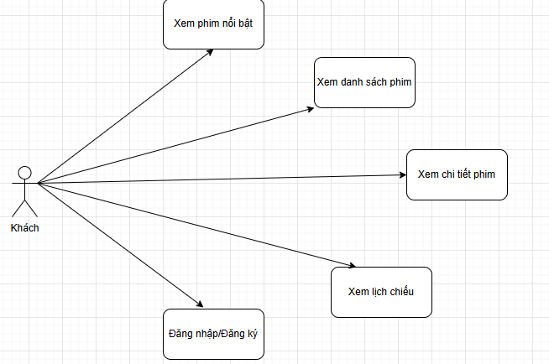
Hình 2.1: Sơ đồ use case (khách)
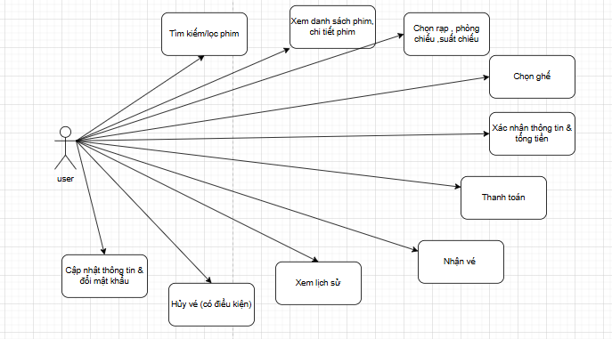
Hình 2.2: Sơ đồ use case (user)

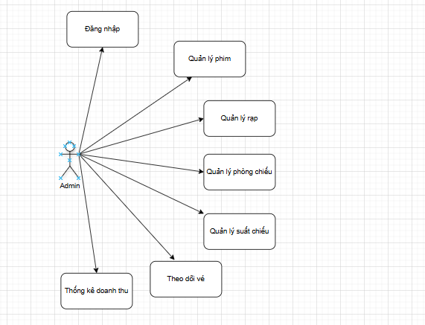
Hình 2.3: Sơ đồ use case (admin)

2.2.2. Mô tả quy trình nghiệp vụ chính
Quy trình đặt vé (User) được mô tả theo các bước chuẩn hóa:
Bước 1: Người dùng chọn phim (từ trang chủ hoặc danh sách phim).
Bước 2: Người dùng chọn rạp, ngày và suất chiếu phù hợp.
Bước 3: Hệ thống hiển thị sơ đồ ghế của phòng chiếu theo suất đã chọn; người dùng chọn ghế còn trống.
Bước 4: Hệ thống tính tổng tiền theo loại ghế và số lượng; người dùng xác nhận thông tin.
Bước 5: Thanh toán demo (QR/giả lập); hệ thống ghi nhận trạng thái thanh toán và sinh mã vé.
Bước 6: Lưu lịch sử đặt vé vào tài khoản và hiển thị mã vé cho người dùng.
Trong quy trình này, điểm kiểm soát quan trọng là cập nhật trạng thái ghế theo suất chiếu để tránh đặt trùng. Khi người dùng đang ở bước thanh toán, ghế có thể được giữ tạm; nếu thanh toán thất bại hoặc hết thời gian giữ, ghế được mở lại.

2.2.3. Biểu đồ trạng thái/hoạt động
- Trạng thái đăng nhập:
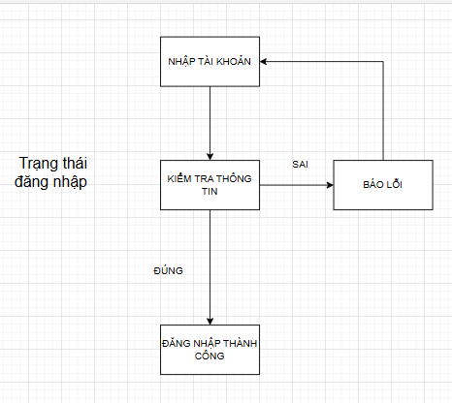
Hình 2.4: Biểu đồ trạng thái đăng nhập

- Trạng thái mã khuyến mãi
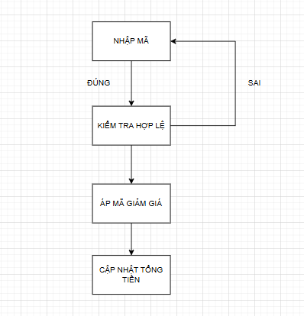
Hình 2.5: Biểu đồ mã khuyến mãi
- Trạng thái tra cứu vé
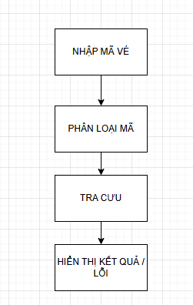
Hình 2.6: Biểu đồ tra cứu mã vé
- Trạng thái ghế trong một suất chiếu:
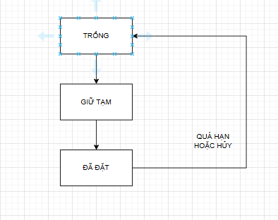
Hình 2.7: Biểu đồ trạng thái ghế
- Trạng thái thanh toán
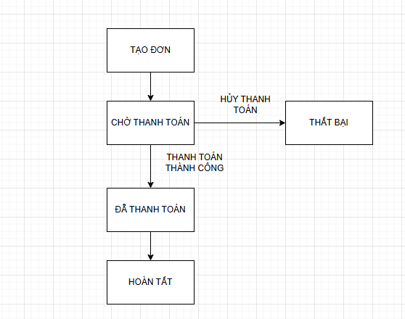
Hình 2.8: Biểu đồ trạng thái thanh toán

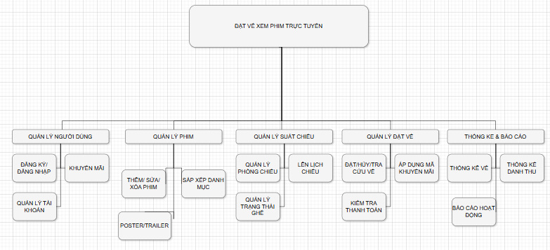
Hình 2.9: Biểu đồ phân rã chức năng
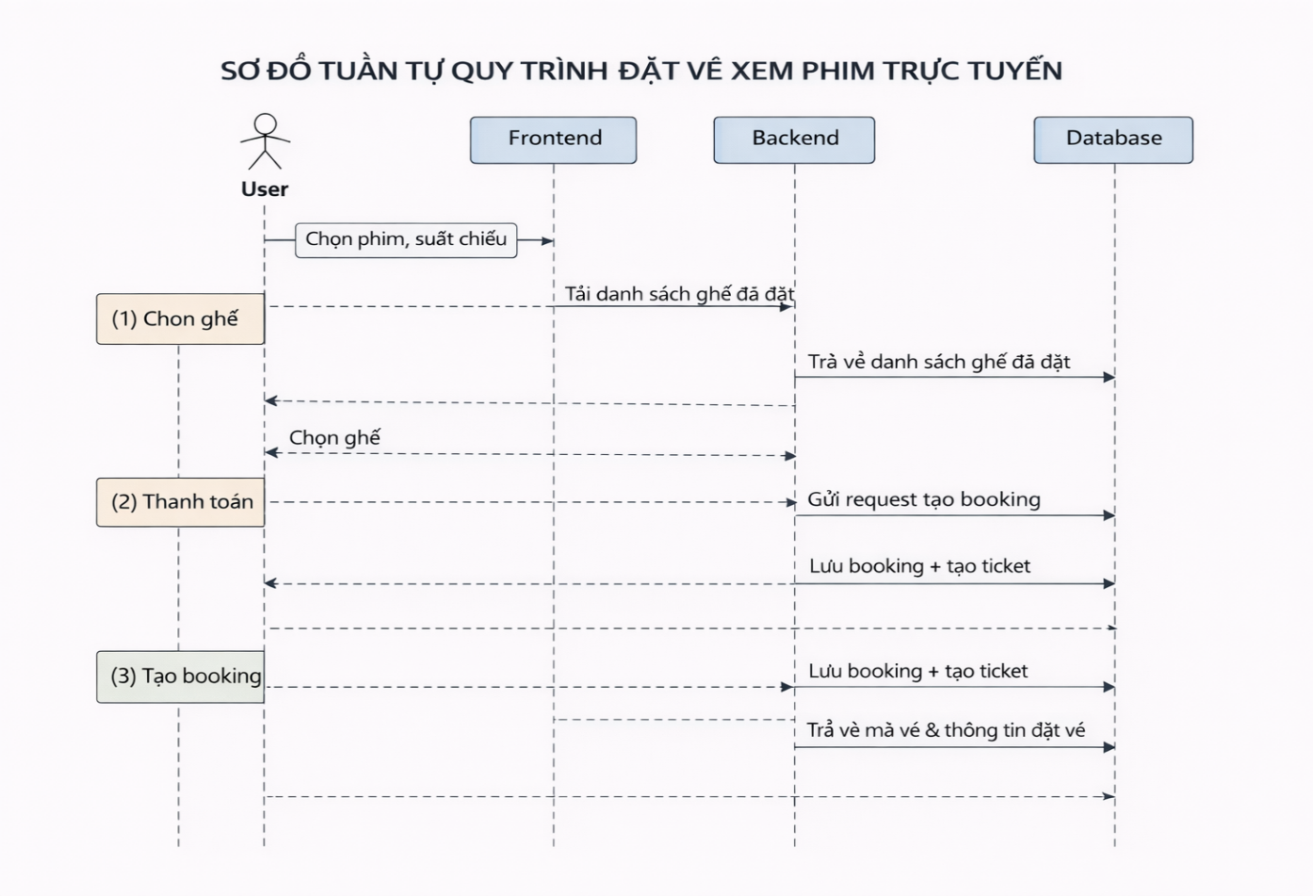
Hình 2.10: Biểu đồ tuần tự quy trình đặt vé

2.2.4. Các biểu mẫu trong hệ thống
Phiếu đặt vé :
- Bao gồm: tên phim, rạp, suất chiếu, danh sách ghế, tổng tiền, mã đặt vé
- Dùng để lưu thông tin giao dịch của người dùng
Vé xem phim (Ticket):
- Bao gồm: mã vé, ghế, phòng chiếu, thời gian chiếu, mã QR
- Mỗi ghế tương ứng với một vé riêng
Biểu mẫu chọn ghế :
- Hiển thị sơ đồ ghế
- Người dùng tick chọn ghế còn trống
- Dữ liệu được gửi về hệ thống để tạo đơn đặt vé
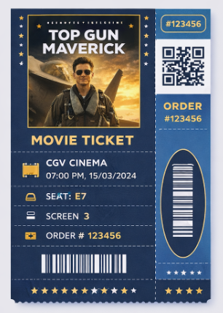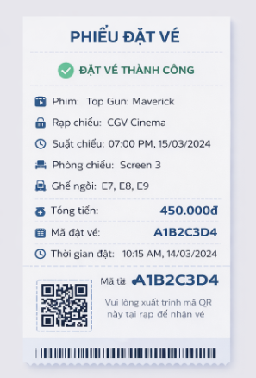
Hình 2.11: Mẫu ticket & phiếu đặt vé

Tóm tắt chương 2
Chương 2 đã trình bày phân tích hệ thống đặt vé xem phim trực tuyến thông qua việc xác định các yêu cầu chức năng, thông tin vào/ra và các tác nhân tham gia (User, Admin). Chương mô tả chi tiết quy trình đặt vé gồm 6 bước từ chọn phim đến xác nhận đặt vé, cùng với các trạng thái quan trọng như trạng thái ghế (Trống/Đã đặt), trạng thái booking và cơ chế áp dụng mã khuyến mãi.
Bên cạnh đó, chương cũng chỉ ra phạm vi triển khai hiện tại của hệ thống, bao gồm chức năng tra cứu vé, quản trị và thanh toán mô phỏng, đồng thời nêu ra một số hạn chế như chưa có cơ chế giữ ghế đồng thời. Nội dung chương là nền tảng cho việc thiết kế cơ sở dữ liệu và xây dựng kiến trúc hệ thống ở các chương tiếp theo.

CHƯƠNG 3. THIẾT KẾ HỆ THỐNG
Chương 3 trình bày quá trình thiết kế hệ thống bán vé xem phim trực tuyến, bao gồm thiết kế cơ sở dữ liệu, kiến trúc phần mềm, các chức năng chính và định hướng thiết kế giao diện. Mục tiêu của chương là chuyển các yêu cầu đã phân tích thành mô hình kỹ thuật cụ thể để phục vụ cài đặt và kiểm thử.

3.1. Thiết kế cơ sở dữ liệu
Cơ sở dữ liệu là thành phần trung tâm của hệ thống, lưu trữ thông tin phim, rạp, phòng chiếu, suất chiếu, ghế, người dùng và vé/đơn đặt vé. Hệ thống sử dụng mô hình dữ liệu quan hệ trên MySQL nhằm đảm bảo tính toàn vẹn dữ liệu và hỗ trợ truy vấn nhanh cho các nghiệp vụ đặt vé.

3.1.1. Chuẩn hóa quan hệ
Để hạn chế các vấn đề như dư thừa dữ liệu, trùng lặp, thiếu nhất quán hoặc gây hiểu nhầm trong quá trình lưu trữ, việc kiểm tra, rà soát và tổ chức lại dữ liệu trước khi đưa vào hệ thống là rất cần thiết. Quá trình này được gọi là chuẩn hóa dữ liệu (Normalization). Chuẩn hóa thường được thực hiện qua ba mức chính: 1NF, 2NF và 3NF.
- Dạng chuẩn thứ nhất (1NF)
Một bảng được xem là đạt chuẩn 1NF khi tất cả các thuộc tính trong bảng đều mang giá trị nguyên tử (atomic), tức là mỗi ô chỉ chứa một giá trị duy nhất, không tồn tại các nhóm thuộc tính lặp hoặc dữ liệu dạng danh sách.
Nếu tồn tại các thuộc tính lặp, thì tại cùng một khóa chính sẽ không thể xác định duy nhất giá trị của các thuộc tính khác, dẫn đến sai lệch dữ liệu. Vì vậy, để đạt 1NF cần loại bỏ hoàn toàn các nhóm dữ liệu lặp và tách chúng thành các dòng hoặc bảng riêng.
- Dạng chuẩn thứ hai (2NF)
Một bảng đạt chuẩn 2NF khi:
- Đã thỏa mãn 1NF
- Và mọi thuộc tính không khóa phải phụ thuộc đầy đủ vào toàn bộ khóa chính
Điều này có nghĩa là không được tồn tại phụ thuộc hàm bộ phận (partial dependency), tức là một thuộc tính chỉ phụ thuộc vào một phần của khóa chính (trong trường hợp khóa chính là khóa ghép).
Do đó, để đạt 2NF, cần loại bỏ các phụ thuộc bộ phận bằng cách tách bảng sao cho mỗi thuộc tính chỉ phụ thuộc vào toàn bộ khóa.
Lưu ý: Nếu bảng chỉ có khóa chính đơn, thì mặc định đã đạt 2NF.
- Dạng chuẩn thứ ba (3NF)
Một bảng được coi là đạt chuẩn 3NF khi:
- Đã đạt 2NF
- Và không tồn tại phụ thuộc bắc cầu (transitive dependency)
Nghĩa là các thuộc tính không khóa chỉ được phép phụ thuộc trực tiếp vào khóa chính, không được phụ thuộc gián tiếp thông qua một thuộc tính trung gian khác.
Để đạt 3NF, cần loại bỏ các phụ thuộc không trực tiếp này bằng cách tách bảng hợp lý, đảm bảo mỗi thuộc tính chỉ phụ thuộc vào khóa chính.
STT | Thuộc tính | 1NF | 2NF | 3NF
 | Bảng nguoi_dung
1 | MaNguoiDung | MaNguoiDung | MaNguoiDung | MaNguoiDung
2 | HoTen | HoTen | HoTen | HoTen
3 | Email | Email | Email | Email
4 | MatKhau | MatKhau | MatKhau | MatKhau
5 | SoDienThoai | SoDienThoai | SoDienThoai | SoDienThoai
6 | MaVaiTro | MaVaiTro | MaVaiTro | MaVaiTro (FK)
7 | NgayTao | NgayTao | NgayTao | NgayTao
 | Bảng vai_tro
8 | MaVaiTro | MaVaiTro | MaVaiTro | MaVaiTro
9 | TenVaiTro | TenVaiTro | TenVaiTro | TenVaiTro
 | Bảng phim
10 | MaPhim | MaPhim | MaPhim | MaPhim
11 | TieuDe | TieuDe | TieuDe | TieuDe
12 | MoTa | MoTa | MoTa | MoTa
13 | ThoiLuong | ThoiLuong | ThoiLuong | ThoiLuong
14 | GioiHanTuoi | GioiHanTuoi | GioiHanTuoi | GioiHanTuoi
15 | PosterUrl | PosterUrl | PosterUrl | PosterUrl
16 | TrailerUrl | TrailerUrl | TrailerUrl | TrailerUrl
17 | TrangThai | TrangThai | TrangThai | TrangThai
18 | NgayTao | NgayTao | NgayTao | NgayTao
 | Bảng rap
19 | MaRap | MaRap | MaRap | MaRap
20 | TenRap | TenRap | TenRap | TenRap
21 | DiaChi | DiaChi | DiaChi | DiaChi
22 | TrangThai | TrangThai | TrangThai | TrangThai
 | Bảng phong_chieu
23 | MaPhong | MaPhong | MaPhong | MaPhong
24 | MaRap | MaRap | MaRap | MaRap (FK)
25 | TenPhong | TenPhong | TenPhong | TenPhong
26 | TongSoGhe | TongSoGhe | TongSoGhe | TongSoGhe
 | Bảng suat_chieu
27 | MaSuat | MaSuat | MaSuat | MaSuat
28 | MaPhim | MaPhim | MaPhim | MaPhim (FK)
29 | MaPhong | MaPhong | MaPhong | MaPhong (FK)
30 | NgayChieu | NgayChieu | NgayChieu | NgayChieu
31 | GioChieu | GioChieu | GioChieu | GioChieu
32 | GiaVe | GiaVe | GiaVe | GiaVe
 | Bảng giu_ghe
33 | MaGiu | MaGiu | MaGiu | MaGiu
34 | MaSuat | MaSuat | MaSuat | MaSuat (FK)
35 | SoGhe | SoGhe | SoGhe | SoGhe
36 | TokenGiu | TokenGiu | TokenGiu | TokenGiu
37 | GiuDenLuc | GiuDenLuc | GiuDenLuc | GiuDenLuc
38 | NgayTao | NgayTao | NgayTao | NgayTao
 | Bảng dat_ve
39 | MaDat | MaDat | MaDat | MaDat
40 | MaNguoiDung | MaNguoiDung | MaNguoiDung | MaNguoiDung (FK)
41 | MaSuat | MaSuat | MaSuat | MaSuat (FK)
42 | DanhSachGhe | DanhSachGhe
43 | TongSoGhe | TongSoGhe | TongSoGhe | TongSoGhe
44 | TongTien | TongTien | TongTien | TongTien
45 | TrangThai | TrangThai | TrangThai | TrangThai
46 | MaDatVe | MaDatVe | MaDatVe | MaDatVe
47 | NgayTao | NgayTao | NgayTao | NgayTao
 | Bảng ve
48 | MaVe | MaVe | MaVe | MaVe
49 | MaDat | MaDat | MaDat | MaDat (FK)
50 | MaVeCode | MaVeCode | MaVeCode | MaVeCode
51 | SoGhe | SoGhe | SoGhe | SoGhe
52 | TrangThai | TrangThai | TrangThai | TrangThai
53 | NgayTao | NgayTao | NgayTao | NgayTao
 | Bảng khuyen_mai
54 | MaKhuyenMai | MaKhuyenMai | MaKhuyenMai | MaKhuyenMai
55 | TieuDe | TieuDe | TieuDe | TieuDe
56 | MaCode | MaCode | MaCode | MaCode
57 | MoTa | MoTa | MoTa | MoTa
58 | GiamGia | GiamGia | GiamGia | GiamGia
59 | Loai | Loai | Loai | Loai
60 | NgayHetHan | NgayHetHan | NgayHetHan | NgayHetHan
61 | DangApDung | DangApDung | DangApDung | DangApDung
62 | HienThi | HienThi | HienThi | HienThi
63 | NgayTao | NgayTao | NgayTao | NgayTao
Hình 3.1: Bảng chuẩn hóa 3NF

3.1.2. Mô tả chi tiết các bảng dữ liệu
Nhóm bảng chính của hệ thống gồm:
- Nguoi_dung: thông tin tài khoản người dùng (họ tên, email/SĐT, mật khẩu mã hóa, trạng thái).
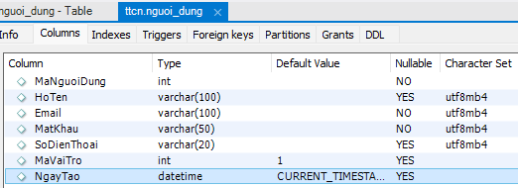
Hình 3.2: Bảng nguoi_dung
- Phim: thông tin phim (tên, mô tả, thời lượng, giới hạn độ tuổi, poster, trailer, trạng thái).
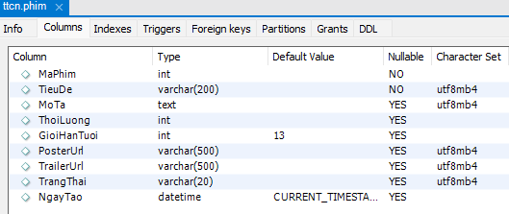
Hình 3.3: Bảng phim
- Rạp: thông tin rạp/cụm rạp (tên, địa chỉ, mô tả).
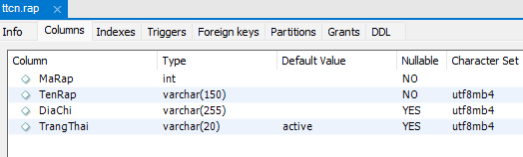
Hình 3.4: Bảng rạp
- Phong_chieu: phòng chiếu thuộc rạp (tên phòng, sức chứa).
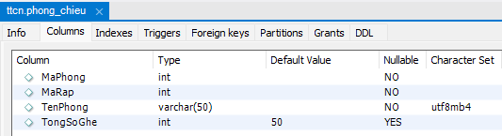
Hình 3.5: Bảng phong_chieu
- Suat_chieu: suất chiếu theo phim và phòng (thời gian, giá cơ bản, trạng thái).
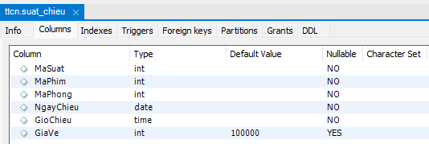
Hình 3.6: Bảng suat_chieu
- Dat_ve: đơn đặt vé (nguoidung, suatchieu, tổng tiền, trạng thái, thời gian tạo).
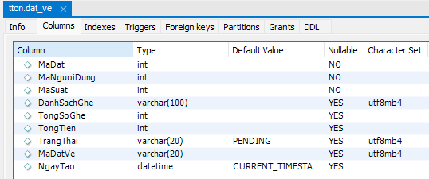
Hình 3.7: Bảng dat_ve
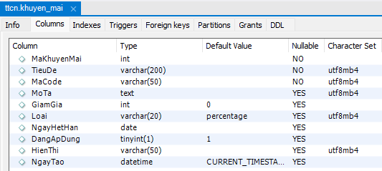
Hình 3.8: Bảng khuyen_mai
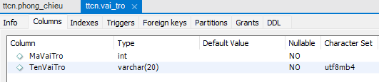
Hình 3.9: Bảng vai_tro
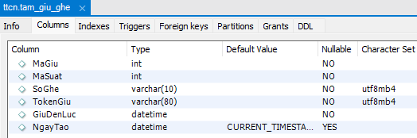
Hình 3.10: Bảng tam_giu_ghe
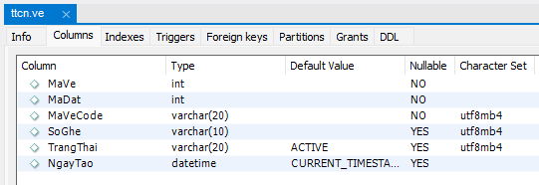
Hình 3.11: Bảng ve

3.1.3. Sơ đồ thực thể liên kết (ERD)
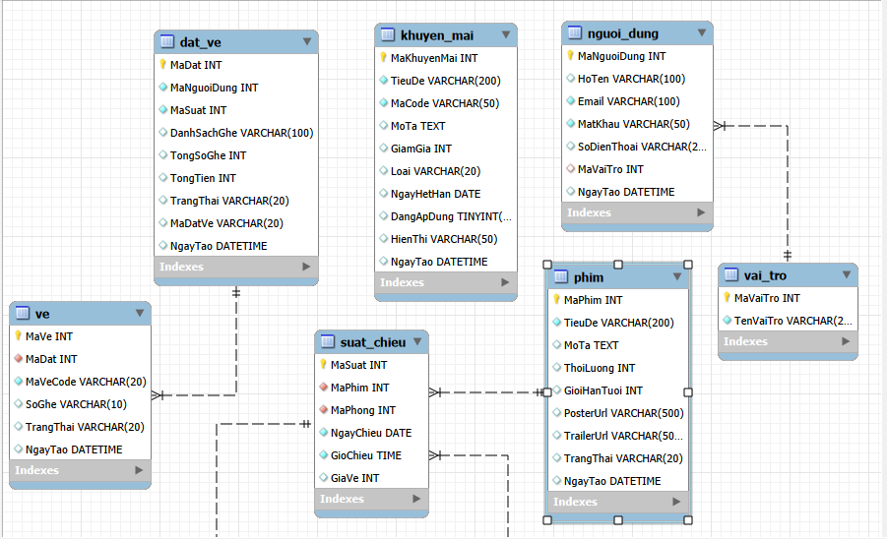
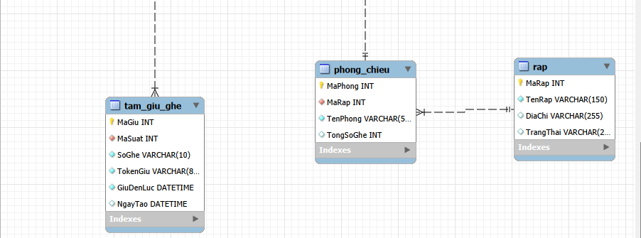
Hình 3.12: Sơ đồ ERD của hệ thống.

3.2. Thiết kế hệ thống phần mềm

3.2.1. Mục tiêu thiết kế phần mềm
Mục tiêu thiết kế tập trung vào: (1) dễ sử dụng - quy trình đặt vé rõ ràng; (2) đúng nghiệp vụ - lịch chiếu, ghế và vé chính xác; (3) bảo mật - phân quyền User/Admin, bảo vệ tài khoản; (4) dễ mở rộng - sẵn sàng tích hợp thanh toán thật, gửi email và mở rộng nhiều rạp.

3.2.2. Kiến trúc tổng thể của hệ thống
Hệ thống áp dụng kiến trúc 3 lớp: Frontend - Backend - Database. Frontend là SPA (Vite/React) gọi REST API; Backend PHP (REST API) xử lý nghiệp vụ; Database (MySQL) lưu trữ dữ liệu. Kiến trúc này tách biệt rõ trách nhiệm, giúp bảo trì và triển khai thuận lợi.
- Frontend: hiển thị danh sách phim, chi tiết phim, lịch chiếu, sơ đồ ghế, xác nhận đặt vé.
- Backend: xác thực, truy vấn dữ liệu, kiểm tra ghế trống, tạo/hủy đơn đặt vé, thống kê.
- Database: lưu dữ liệu và ràng buộc toàn vẹn (khóa ngoại, transaction).

3.2.3. Thiết kế chức năng và API
Các nhóm chức năng/API chính bao gồm:
- Phim: lấy danh sách phim đang chiếu/sắp chiếu, tìm kiếm, xem chi tiết.
- Rạp và phòng chiếu: danh sách rạp, phòng (admin quản lý).
- Suất chiếu: lịch chiếu theo phim/rạp/ngày; CRUD suất chiếu (admin).
- Ghế: sơ đồ ghế theo suất chiếu, trạng thái ghế (trống/đã đặt).
- Đặt vé: tạo đơn, lưu ghế, hủy vé, xem lịch sử đặt vé.
- Thống kê: tổng vé, doanh thu theo ngày/tuần/phim/rạp.

3.2.4. Thiết kế giao diện người dùng
Giao diện User được thiết kế theo hành trình đặt vé: Trang chủ → Danh sách phim → Chi tiết phim → Chọn lịch chiếu → Chọn ghế → Xác nhận/Thanh toán (demo) → Lịch sử vé. Giao diện Admin tập trung vào CRUD phim, rạp, phòng, suất chiếu và xem thống kê.
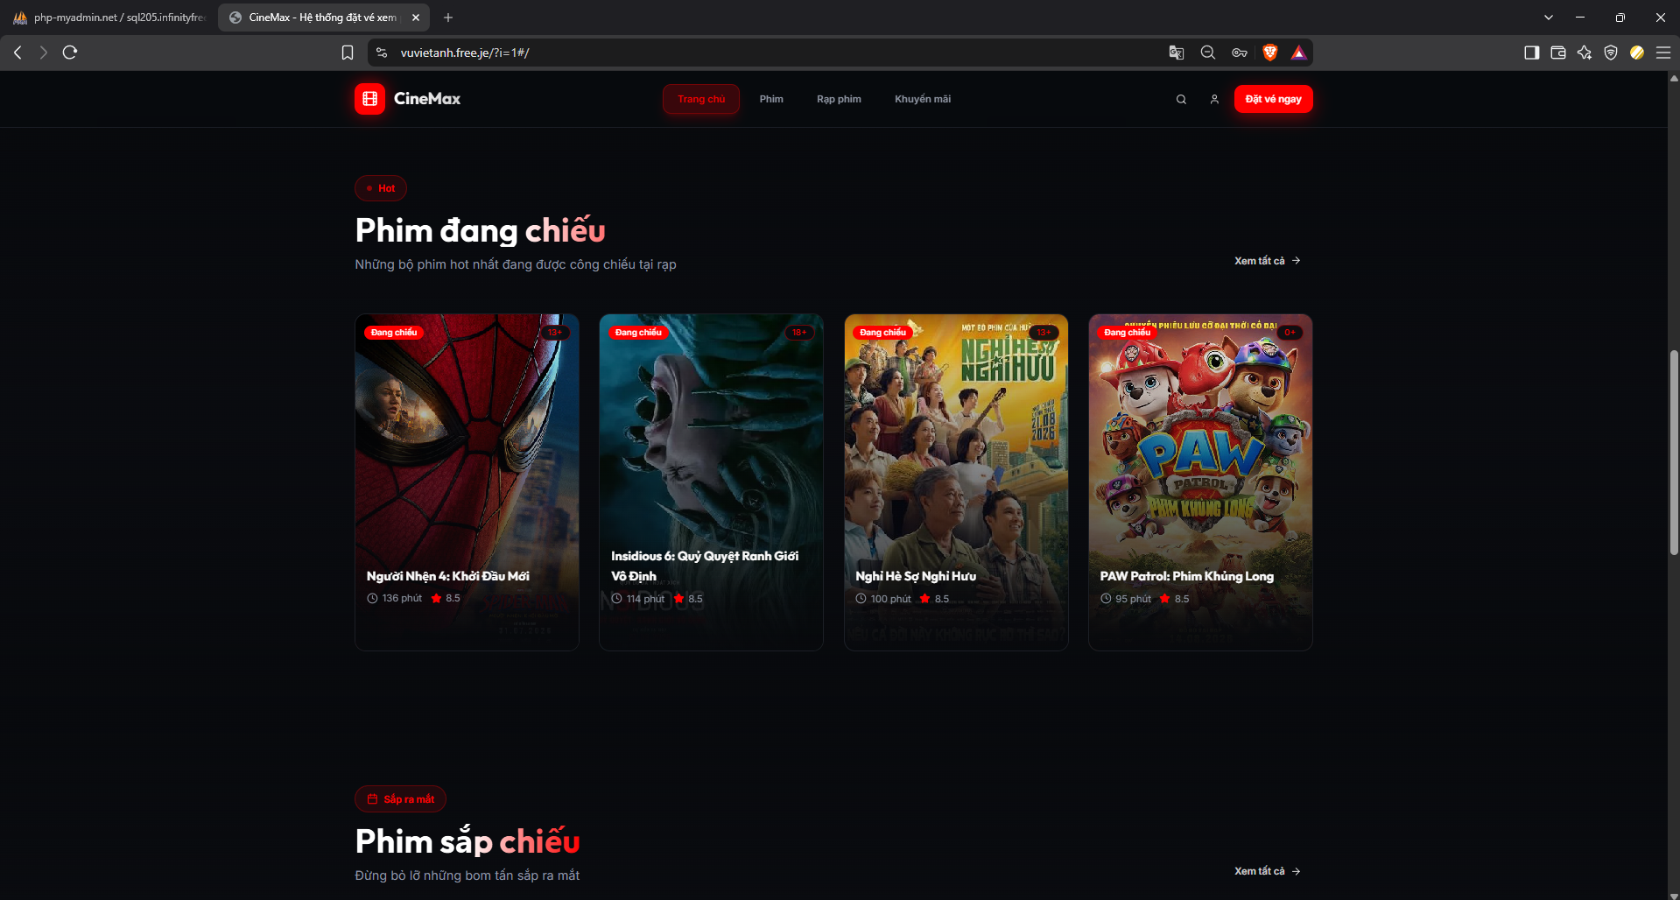
Hình 3.13: Giao diện trang chủ web
- Trang chủ: banner, phim nổi bật, tìm kiếm nhanh, khuyến mãi.
- Danh sách phim: lọc trạng thái, lọc thể loại.
- Chi tiết phim: trailer, mô tả, nút đặt vé.
- Chọn rạp/lịch chiếu: chọn rạp, ngày, giờ.
- Chọn ghế: phân loại ghế, khóa ghế đã đặt.
- Thanh toán : xác nhận thông tin, tạo mã vé/QR.
- Tài khoản: đăng nhập/đăng ký, lịch sử vé, hủy vé.
- Admin: quản lý phim, suất chiếu, rạp/phòng, thống kê.
Tóm tắt Chương 3
Chương 3 đã trình bày quá trình thiết kế hệ thống đặt vé xem phim trực tuyến, bao gồm thiết kế cơ sở dữ liệu và thiết kế phần mềm. Cơ sở dữ liệu được xây dựng theo mô hình quan hệ và chuẩn hóa đến dạng 3NF nhằm đảm bảo tính toàn vẹn và hạn chế dư thừa dữ liệu. Các bảng chính như người dùng, phim, rạp, phòng chiếu, suất chiếu, ghế, đặt vé và khuyến mãi được xác định rõ ràng và có mối liên kết chặt chẽ.
Bên cạnh đó, hệ thống được thiết kế theo kiến trúc 3 lớp (Frontend - Backend - Database), giúp phân tách rõ ràng chức năng và thuận lợi cho việc phát triển, bảo trì và mở rộng. Các chức năng chính và API được xây dựng nhằm hỗ trợ đầy đủ quy trình đặt vé, từ tra cứu thông tin đến quản lý và thống kê. Thiết kế giao diện người dùng cũng được định hướng theo hành trình sử dụng thực tế, đảm bảo tính trực quan và dễ sử dụng.

CHƯƠNG 4. CÀI ĐẶT CHƯƠNG TRÌNH

4.1. Giới thiệu chung về ngôn ngữ SQL
Ngôn ngữ SQL (Structured Query Language) là một trong những ngôn ngữ chuẩn và phổ biến nhất được sử dụng để thao tác và quản lý dữ liệu trong các hệ quản trị cơ sở dữ liệu quan hệ. Đây là công cụ quan trọng và không thể thiếu đối với các lập trình viên, kỹ sư dữ liệu, hay bất kỳ ai làm việc với hệ thống lưu trữ thông tin.
Với SQL, người dùng có thể dễ dàng truy vấn dữ liệu, thêm mới, chỉnh sửa, hoặc xóa thông tin từ các bảng dữ liệu; đồng thời cũng có thể tạo ra cấu trúc cơ sở dữ liệu, phân quyền truy cập, và kiểm soát quá trình giao dịch một cách chính xác. SQL được chuẩn hóa bởi ANSI và ISO nên nó tương thích với hầu hết các hệ quản trị phổ biến như SQL Server, PostgreSQL, Oracle, đặc biệt là MySQL. Với cú pháp rõ ràng, dễ học, SQL đã trở thành kỹ năng cơ bản mà bất kỳ ai làm việc trong lĩnh vực công nghệ thông tin đều cần phải nắm vững.
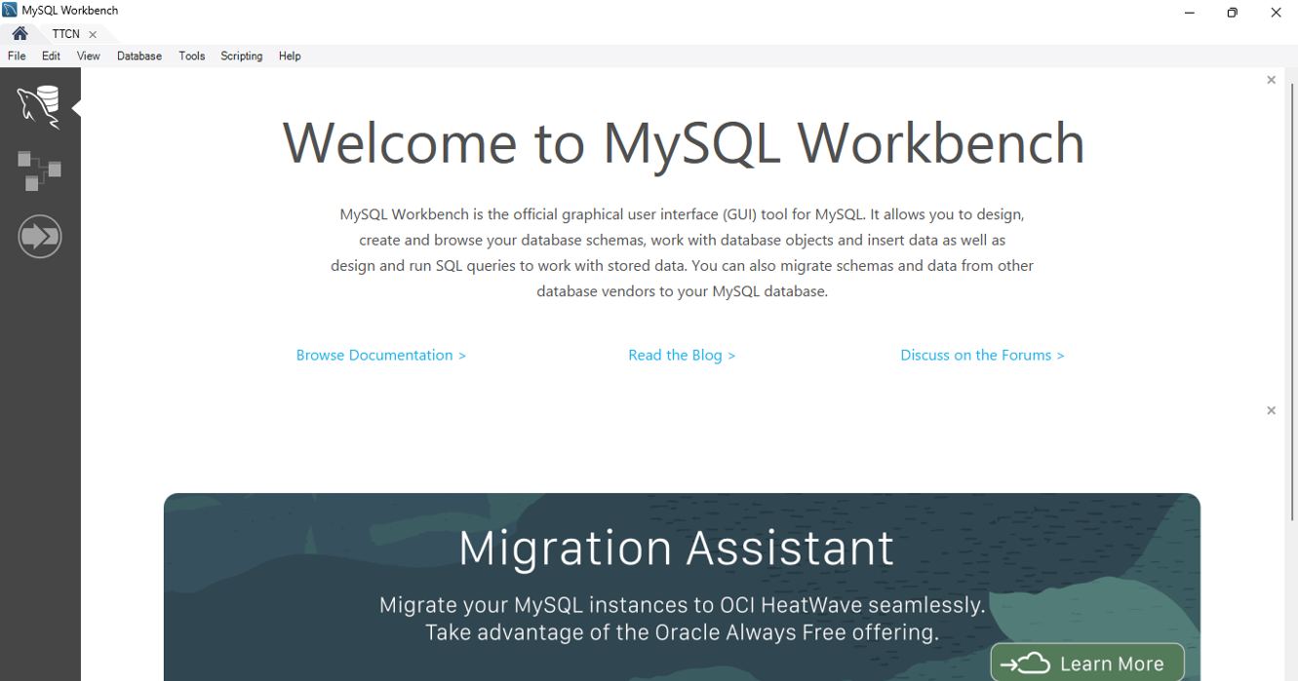
Hình 4.1: Giao diện phần mềm SQL
Trong số các hệ quản trị cơ sở dữ liệu hiện nay, MySQL là một trong những nền tảng mạnh mẽ và phổ biến nhất, đặc biệt trong môi trường doanh nghiệp và hệ thống lớn. MySQL là hệ quản trị cơ sở dữ liệu mã nguồn mở phổ biến, được sử dụng rộng rãi trong các ứng dụng web. MySQL hỗ trợ
các thao tác CRUD, transaction, và đảm bảo tính toàn vẹn dữ liệu. MySQL cũng tăng cường các cơ chế mã hóa và kiểm soát truy cập, giúp đảm bảo an toàn cho dữ liệu trong bối cảnh an ninh mạng ngày càng phức tạp.
Ngoài ra, các tính năng như tối ưu hóa truy vấn thông minh, tự động sửa lỗi hiệu suất, và khả năng phân tích dữ liệu trong thời gian thực đã biến MySQL trở thành một công cụ toàn diện cho việc quản lý, khai thác và phân tích dữ liệu doanh nghiệp.

4.2. Cài đặt hệ thống

4.2.1. Môi trường và công cụ
- XAMPP/Apache/PHP để chạy backend và cài đặt thư viện.
- MySQL để tạo và quản lý cơ sở dữ liệu.
- Visual Studio Code để lập trình và quản lý mã nguồn.
- Trình duyệt Chrome/Edge/Brave để chạy và kiểm thử giao diện.

4.2.2. Khởi tạo cơ sở dữ liệu
Hệ thống dùng các script trong thư mục backend để tạo bảng và nạp dữ liệu mẫu. Chạy init-db.sql để tạo cấu trúc bảng và khóa ngoại, nạp dữ liệu vào db

4.2.3. Cấu hình và chạy backend
Backend được viết bằng PHP (REST API), backend gồm các file PHP (api.php, config/,helpers/...). File .env chứa cấu hình kết nối SQL (user, password, server, database, port). Khi triển khai cần thay các giá trị mẫu để tránh lỗi đăng nhập.
- Copy thư mục project vào htdocs (XAMPP)
- Mở Apache và MySQL trong XAMPP
- Truy cập: https://vuvietanh.free.je/

4.2.4. Cấu hình và chạy frontend
Frontend được xây dựng bằng Vite/React. Frontend gọi API backend để lấy dữ liệu phim, lịch chiếu và trạng thái ghế.
Các bước chạy frontend:
- cd cinemax_01
- npm install
- npm run dev

4.3. Kiểm thử chương trình
Kiểm thử được thực hiện theo kiểm thử chức năng kết hợp kiểm thử tích hợp giữa frontend - backend - database. Đặc biệt, nghiệp vụ ghế được kiểm tra kỹ nhằm hạn chế đặt trùng.
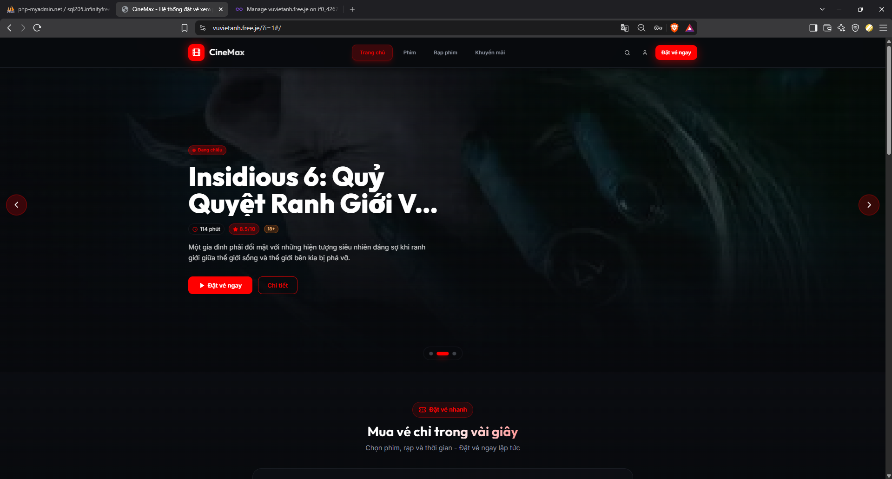
Hình 4.2: Giao diện trang chủ
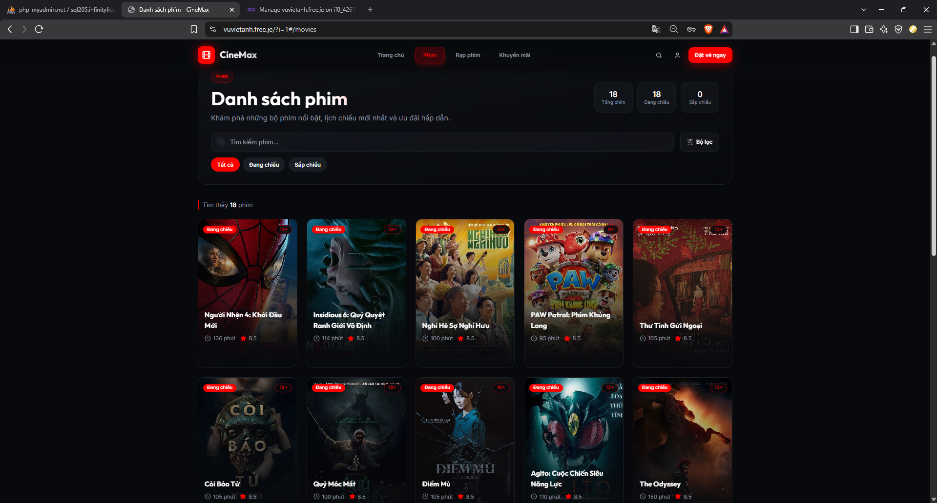
Hình 4.3: Giao diện danh sách phim
- Ở giao diện này web hiển thị các phim , ấn vào trong có thể đặt vé
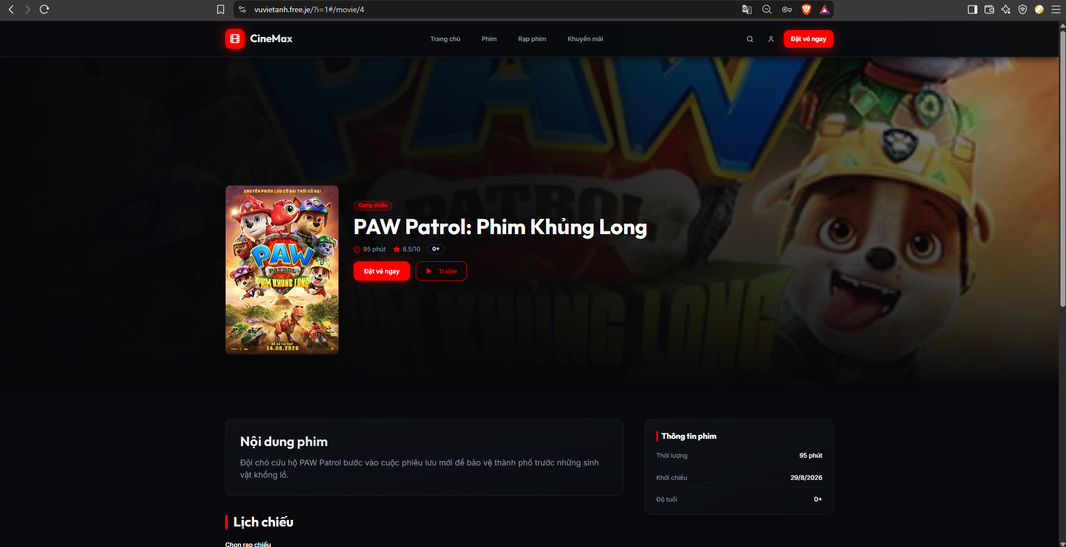
Hình 4.4: Giao diện bên trong phim (1)
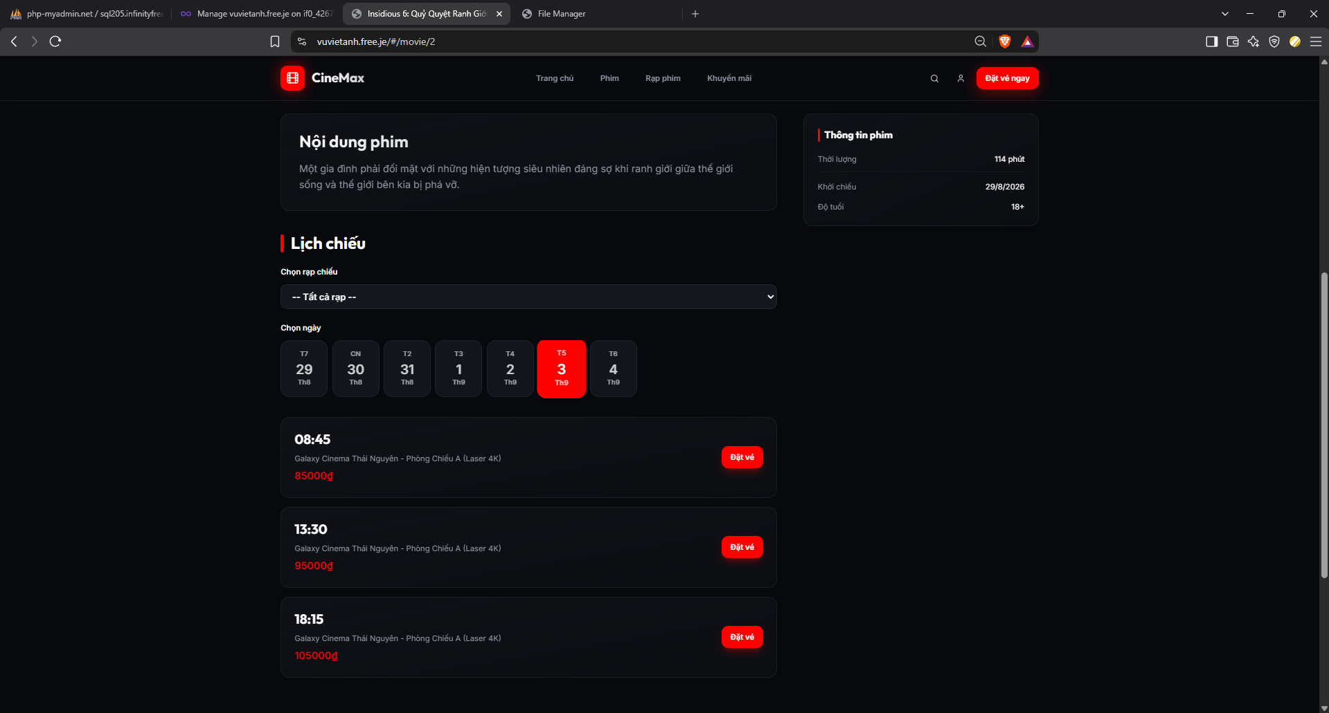
Hình 4.5: Giao diện bên trong phim (2)
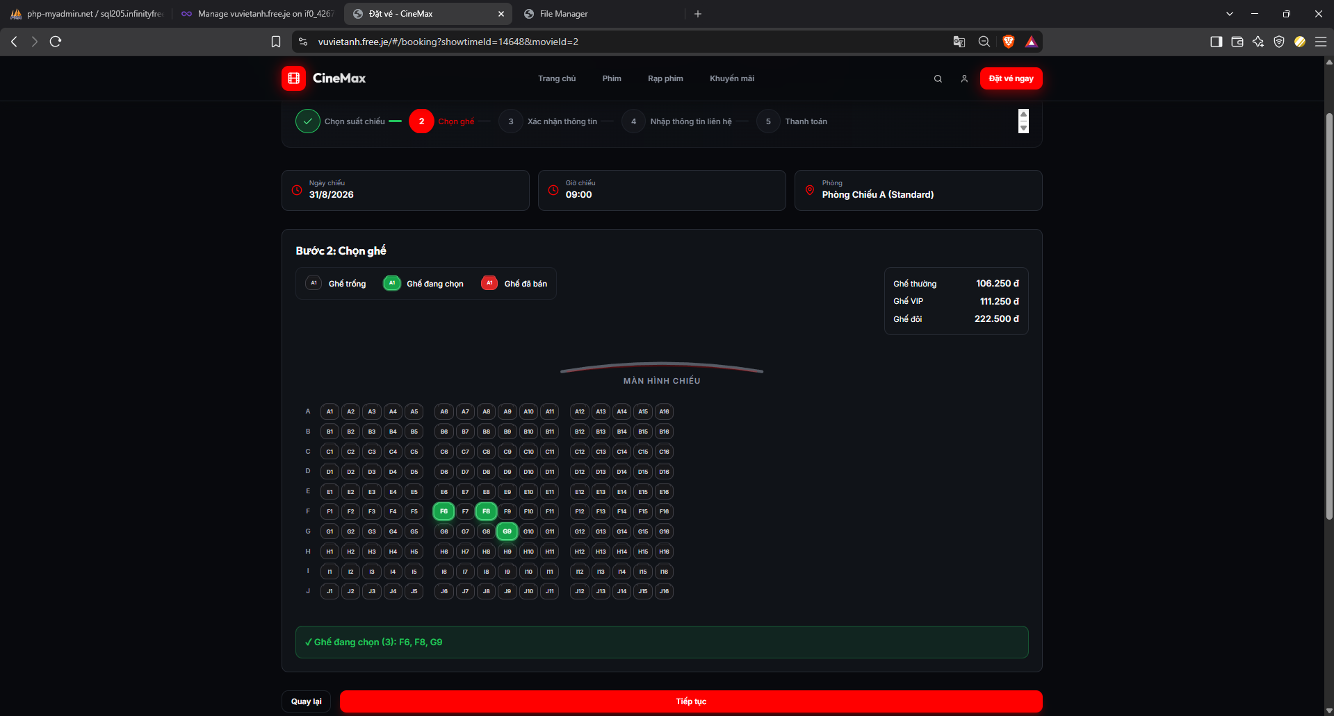
Hình 4.6: Giao diện chọn ghế
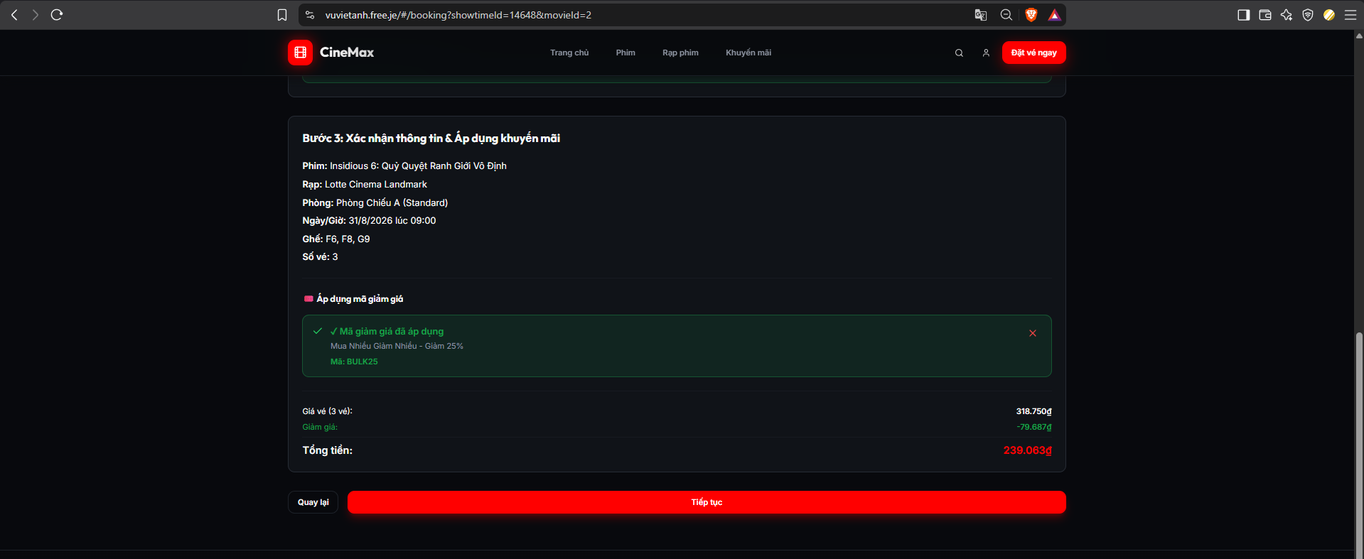
Hình 4.7: Giao diện tính tiền & Áp mã khuyến mãi
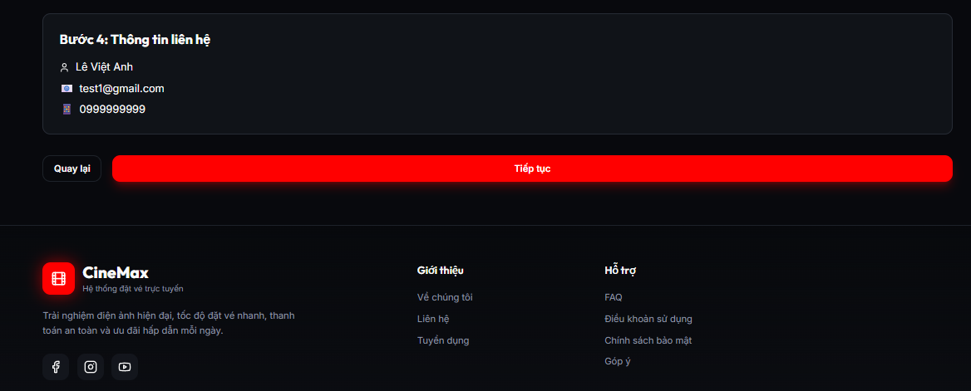
Hình 4.8: Giao diện xác nhận lại thông tin
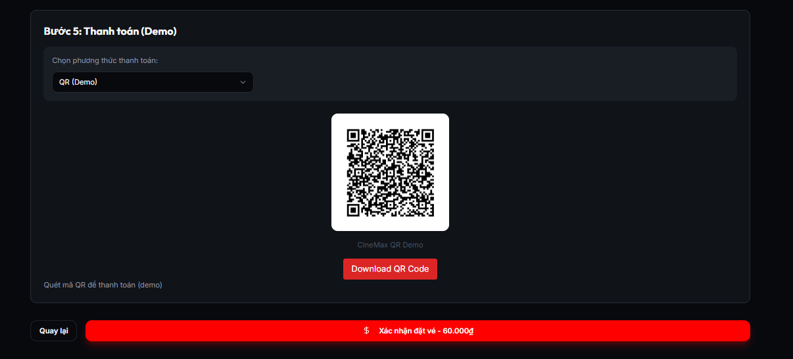
Hình 4.9: Giao diện thanh toán
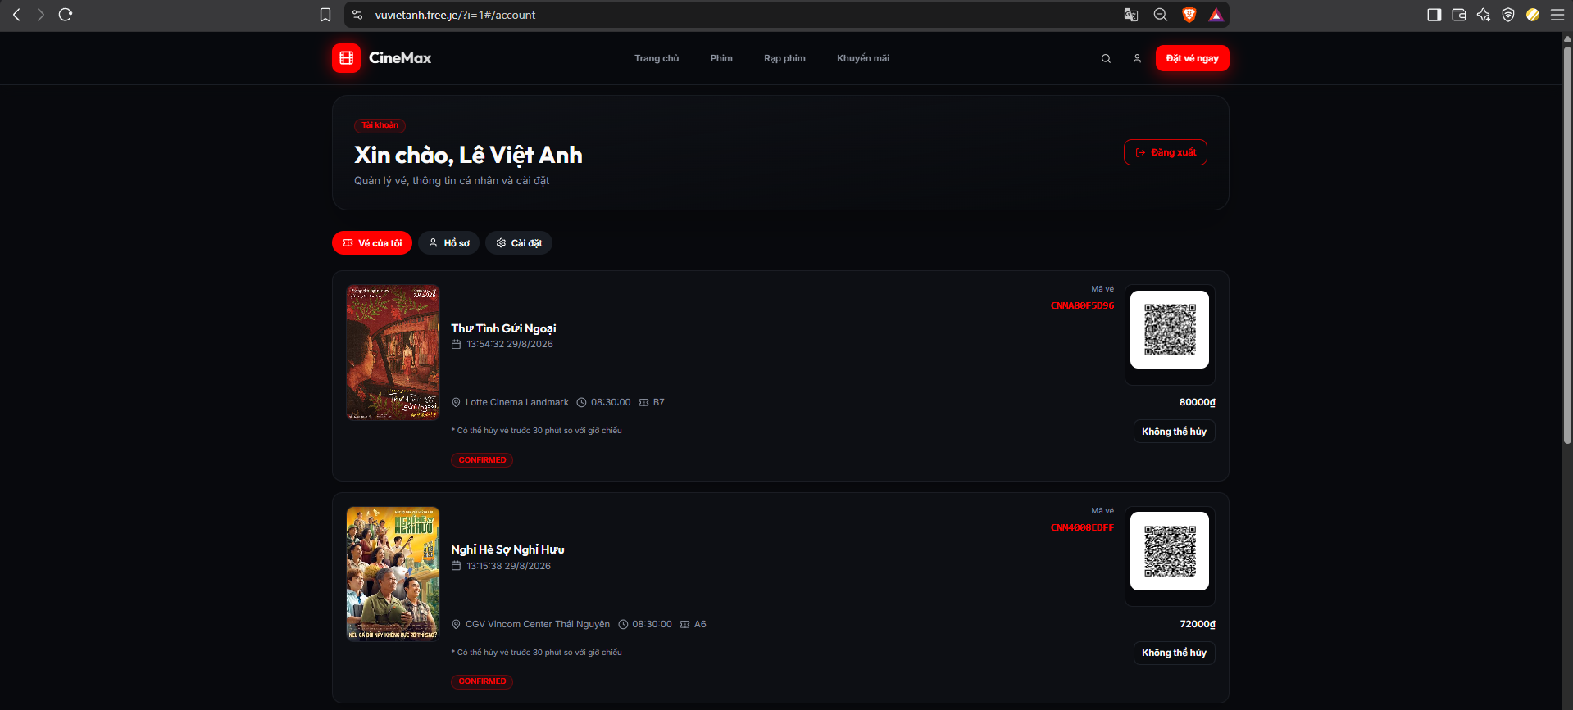
Hình 4.10: Giao diện vé của user
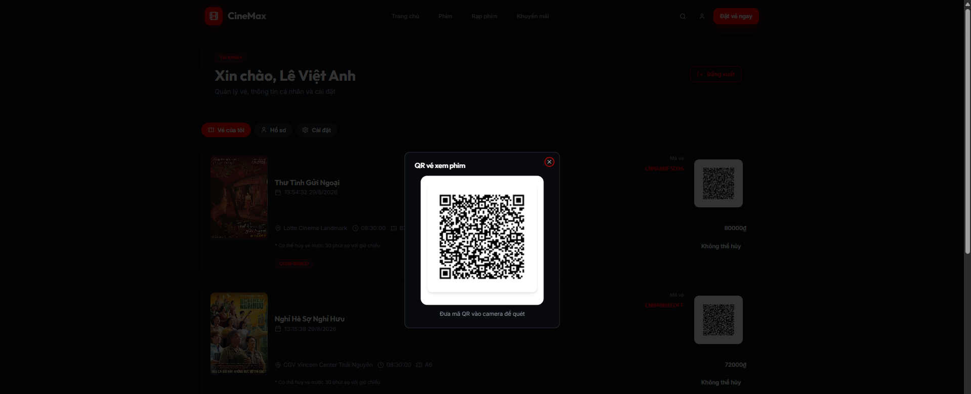
Hình 4.11: Giao diện eticket
- Khi đến rạp chiếu, QR này sẽ được nhân viên soát vé kiểm tra
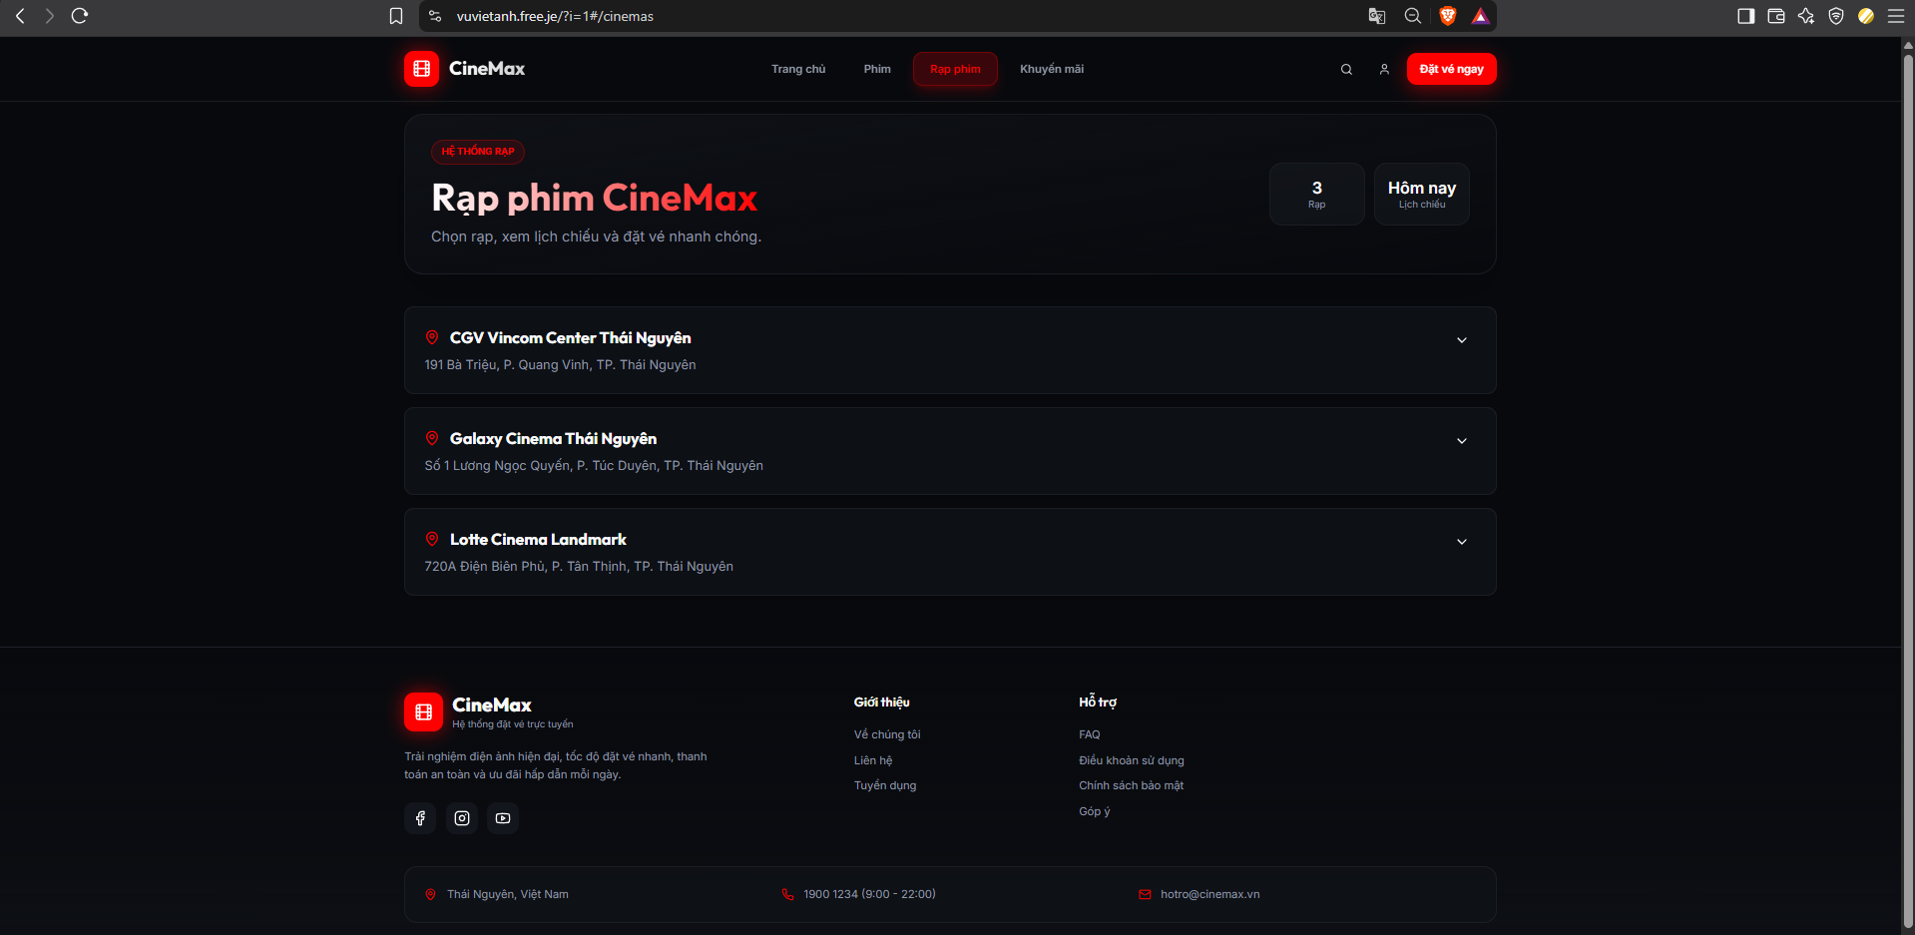
Hình 4.12: Giao diện rạp chiếu
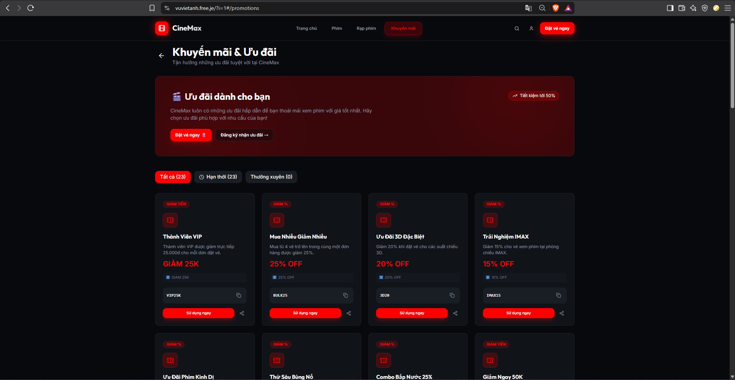
Hình 4.13: Giao diện khuyến mãi

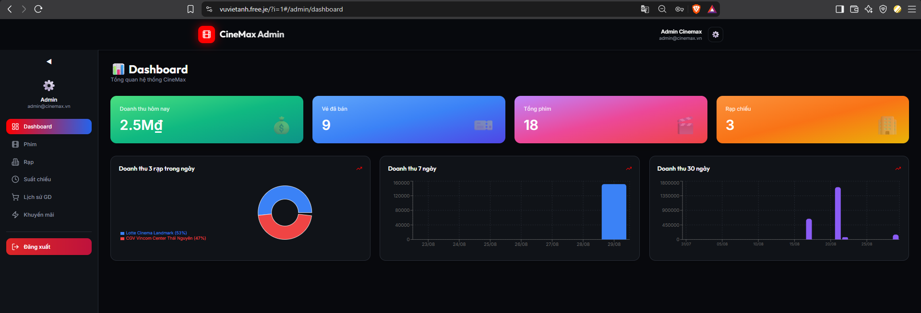
Hình 4.14: Giao diện bảng điều khiển admin
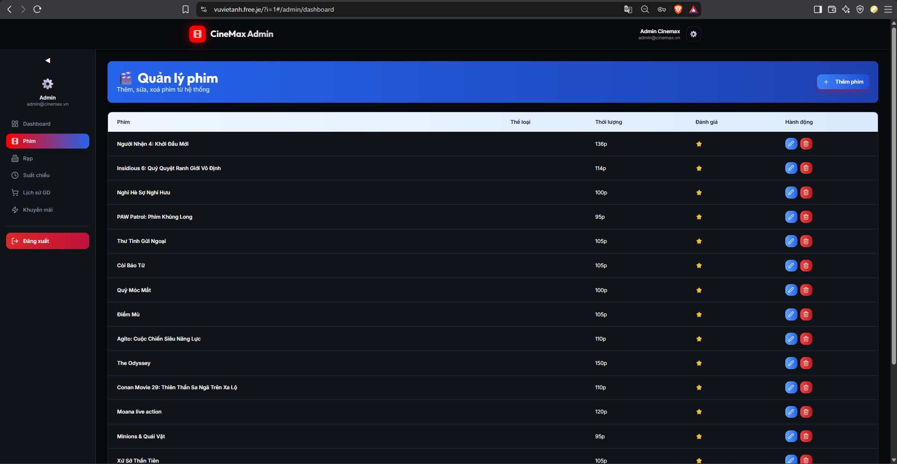
Hình 4.15: Giao diện quản lý phim
- Admin có thể thêm/sửa/xóa phim
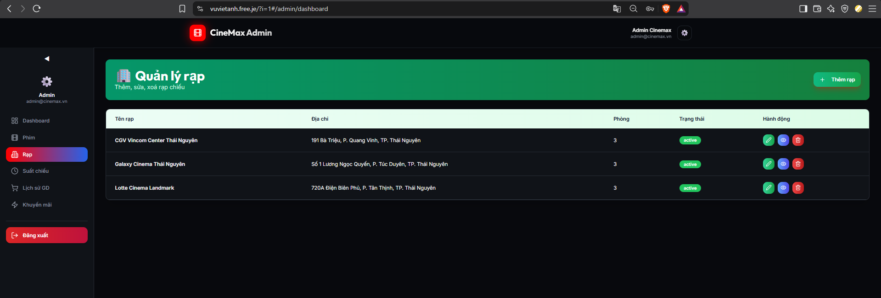
Hình 4.16 : Giao diện quản lý rạp
- Admin có thể thêm/sửa/xóa rạp
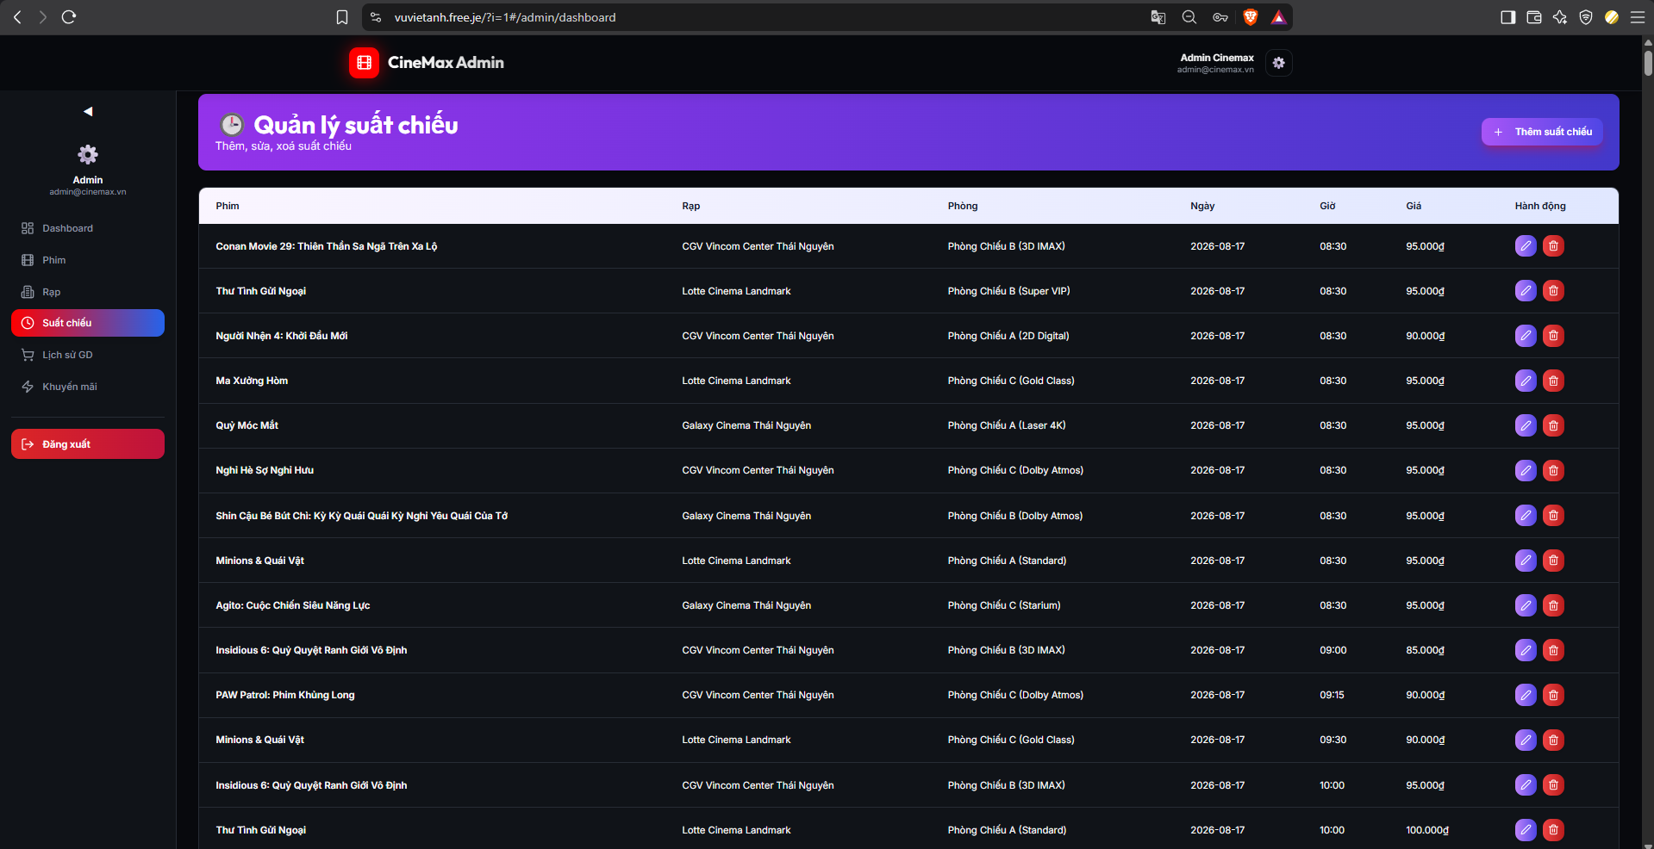
Hình 4.17 : Giao diện suất chiếu
Admin có thể thêm/sửa/xóa suất chiếu
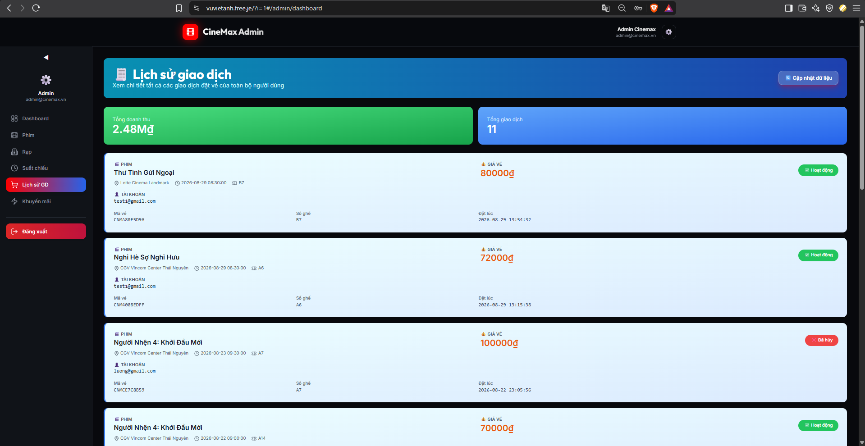
Hình 4.18: Giao diện lịch sử giao dịch
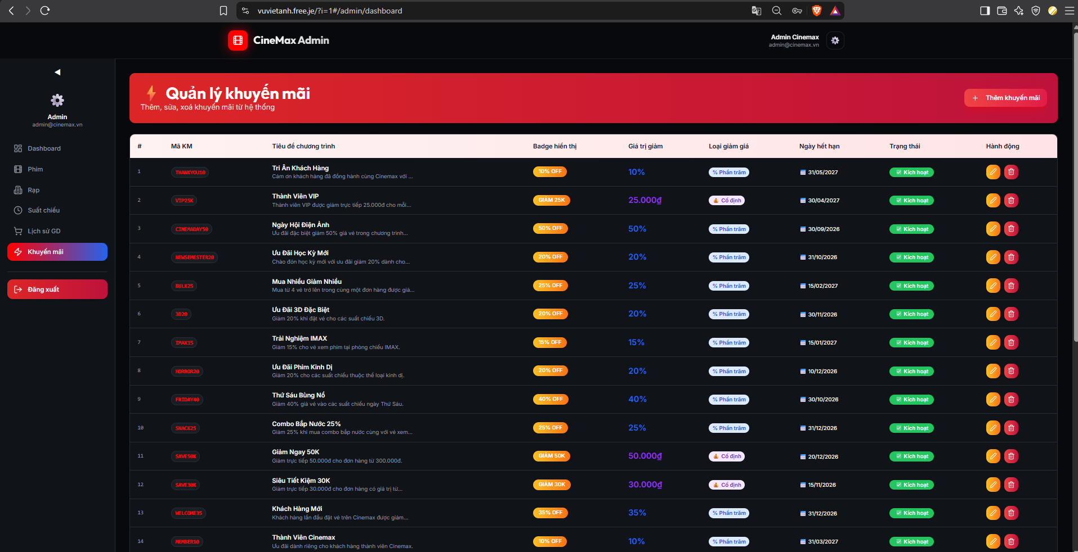
Hình 4.19: Giao diện mã khuyến mãi

- Admin có thể thêm/sửa/ xóa khuyến mãi
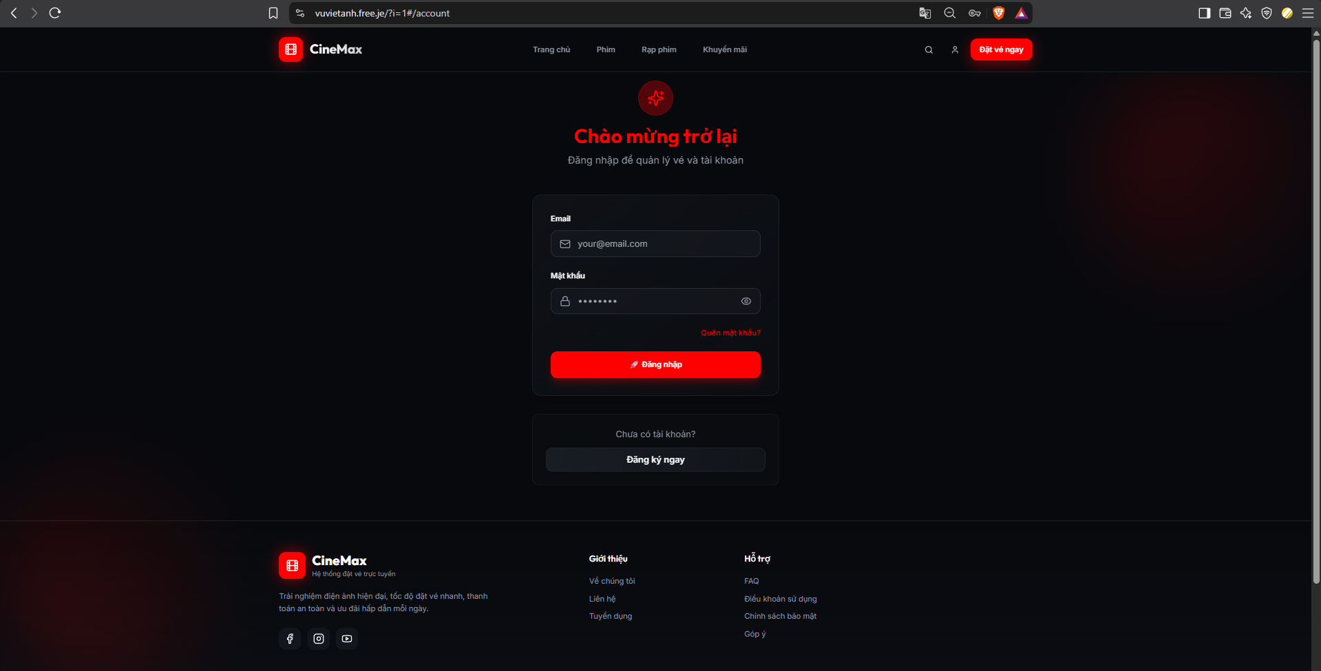
Hình 4.20: Giao diện đăng nhập
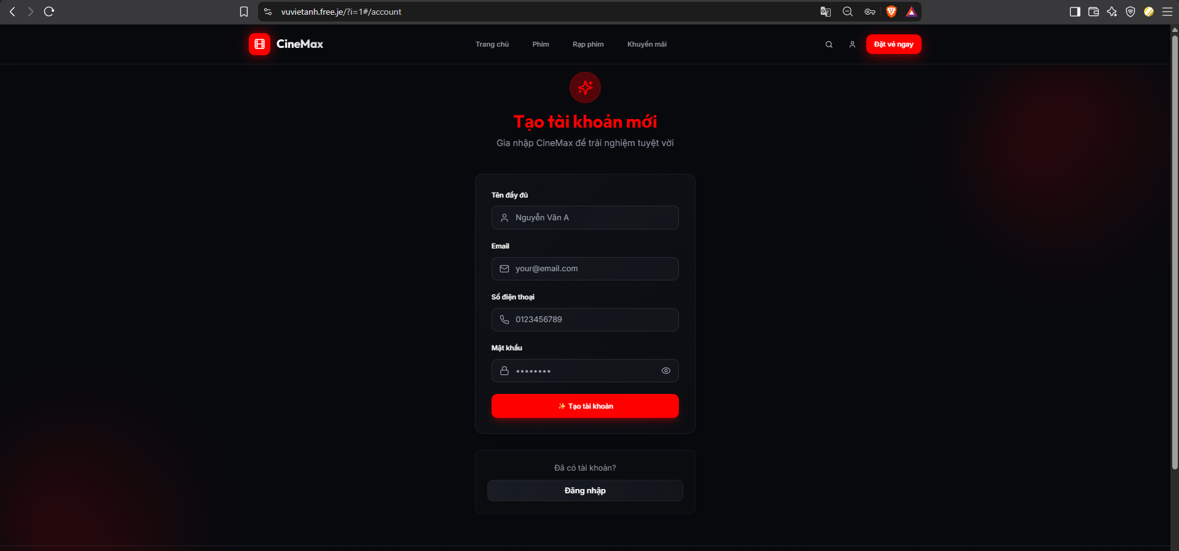
Hình 4.21 : Giao diện đăng ký
Đánh giá kết quả kiểm thử
Kết quả kiểm thử cho thấy hệ thống vận hành ổn định trong phạm vi demo: các chức năng hiển thị phim, lịch chiếu, chọn ghế và tạo đơn đặt vé được xử lý đúng. Hệ thống có thông báo rõ ràng khi dữ liệu nhập thiếu hoặc ghế không còn trống. Trong triển khai nâng cao, có thể bổ sung cơ chế giữ ghế theo thời gian và cập nhật ghế thời gian thực bằng WebSocket/Socket.IO.
Tóm tắt Chương 4
Chương 4 trình bày quá trình cài đặt và triển khai hệ thống, bao gồm thiết lập môi trường, xây dựng cơ sở dữ liệu, cấu hình backend và frontend. Hệ thống sử dụng MySQL để quản lý dữ liệu, PHP để xây dựng API backend và React (Vite) để phát triển giao diện người dùng.
Bên cạnh đó, chương cũng mô tả quá trình kiểm thử hệ thống thông qua các chức năng chính như hiển thị phim, chọn suất chiếu, chọn ghế và đặt vé. Kết quả kiểm thử cho thấy hệ thống hoạt động ổn định trong phạm vi demo, các chức năng cơ bản được thực hiện đúng yêu cầu và có khả năng xử lý các tình huống lỗi cơ bản. Đây là cơ sở để đánh giá tính khả thi và hoàn thiện hệ thống trong các bước phát triển tiếp theo.

CHƯƠNG 5. NHẬN XÉT VÀ ĐÁNH GIÁ VỀ HỆ THỐNG

5.1. Những kết quả đã đạt được
Sau quá trình phân tích, thiết kế và xây dựng, hệ thống đặt vé xem phim trực tuyến đã hoàn thiện các chức năng cơ bản và có thể triển khai demo. Cụ thể:
- Cho phép tra cứu phim, tìm kiếm theo tên, xem thông tin chi tiết và trailer.
- Hiển thị lịch chiếu theo rạp, ngày và suất chiếu một cách rõ ràng.
- Cung cấp sơ đồ ghế trực quan, phân biệt ghế trống và ghế đã đặt, hỗ trợ người dùng lựa chọn dễ dàng.
- Tính toán tổng tiền tự động theo số lượng và loại ghế.
- Tạo đơn đặt vé, sinh mã vé và lưu trữ lịch sử đặt vé theo tài khoản người dùng.
- Hỗ trợ quản trị viên quản lý phim, rạp, phòng chiếu, suất chiếu và theo dõi thống kê cơ bản.
Nhìn chung, hệ thống đã đáp ứng được các yêu cầu chức năng chính của đề tài và đảm bảo tính đúng đắn trong quy trình đặt vé.

5.2. Hạn chế
Bên cạnh các kết quả đạt được, hệ thống vẫn còn một số hạn chế cần khắc phục:
- Chức năng thanh toán mới dừng ở mức mô phỏng, chưa tích hợp cổng thanh toán thực tế.
- Chưa triển khai cơ chế cập nhật trạng thái ghế theo thời gian thực, có thể gây xung đột khi nhiều người dùng thao tác đồng thời.
- Chức năng gửi vé qua email hoặc xác thực bằng QR tại rạp chưa hoàn thiện.
- Các cơ chế bảo mật còn ở mức cơ bản, chưa áp dụng các kỹ thuật nâng cao như refresh token, rate limiting hoặc logging hệ thống.
- Hệ thống chưa được tối ưu để xử lý lượng lớn người dùng truy cập cùng lúc.

5.3. Hướng phát triển
Trong tương lai, hệ thống có thể được mở rộng và nâng cấp theo các hướng sau:
- Tích hợp các cổng thanh toán trực tuyến như MoMo, VNPay, ZaloPay để hoàn thiện quy trình đặt vé.
- Xây dựng chức năng gửi vé điện tử qua email/SMS kèm mã QR và triển khai hệ thống quét mã tại rạp.
- Áp dụng công nghệ WebSocket hoặc Socket.IO để cập nhật trạng thái ghế theo thời gian thực.
- Mở rộng các tính năng như khuyến mãi, combo dịch vụ, tích điểm thành viên và cá nhân hóa trải nghiệm người dùng.
- Nâng cấp hệ thống bảo mật và triển khai trên nền tảng cloud để đảm bảo hiệu năng và khả năng mở rộng.
- Phát triển thêm phiên bản ứng dụng di động nhằm tăng khả năng tiếp cận người dùng.
Tóm tắt Chương 5
Chương 5 đã đưa ra các nhận xét và đánh giá tổng thể về hệ thống sau khi hoàn thành. Hệ thống đã đáp ứng được các yêu cầu cơ bản như tra cứu phim, đặt vé, quản lý ghế và hỗ trợ quản trị hệ thống. Các chức năng chính hoạt động ổn định và có thể trình diễn demo trong thực tế.
Tuy nhiên, chương cũng chỉ ra một số hạn chế như chưa tích hợp thanh toán thực tế, chưa tối ưu xử lý đồng thời và chưa triển khai đầy đủ các tính năng nâng cao. Từ đó, các hướng phát triển trong tương lai được đề xuất như tích hợp cổng thanh toán online, cải thiện hiệu năng, bổ sung tính năng real-time và mở rộng hệ thống. Những nội dung này là cơ sở để tiếp tục hoàn thiện và nâng cấp hệ thống trong các giai đoạn tiếp theo.

Kết Luận
Trong bối cảnh nhu cầu giải trí ngày càng tăng cao, việc xây dựng một hệ thống đặt vé xem phim trực tuyến là cần thiết và có tính ứng dụng thực tiễn cao. Đề tài “Xây dựng hệ thống đặt vé xem phim trực tuyến” đã hoàn thành các mục tiêu đề ra ban đầu, bao gồm khảo sát, phân tích, thiết kế và triển khai hệ thống ở mức độ demo.
Hệ thống đã xây dựng được các chức năng cơ bản như tra cứu phim, xem lịch chiếu, lựa chọn ghế, đặt vé và quản lý dữ liệu thông qua trang quản trị. Kiến trúc hệ thống được thiết kế theo mô hình 3 lớp (Frontend - Backend - Database), giúp đảm bảo tính rõ ràng, dễ mở rộng và bảo trì. Cơ sở dữ liệu được chuẩn hóa, đảm bảo tính toàn vẹn và hỗ trợ tốt cho các nghiệp vụ đặt vé.
Trong quá trình thực hiện, đề tài đã giúp người thực hiện củng cố kiến thức về phân tích hệ thống, thiết kế cơ sở dữ liệu, xây dựng API và phát triển ứng dụng web. Đồng thời, hệ thống cũng bước đầu đáp ứng được yêu cầu về hiệu năng, tính ổn định và trải nghiệm người dùng.
Tuy nhiên, do giới hạn về thời gian và kinh nghiệm, hệ thống vẫn còn một số hạn chế như chưa tích hợp thanh toán thực tế, chưa tối ưu xử lý đồng thời và chưa triển khai các cơ chế bảo mật nâng cao. Đây sẽ là những hướng phát triển quan trọng trong tương lai để hoàn thiện hệ thống.
Đề tài đã đạt được kết quả khả quan, có thể làm nền tảng để phát triển thành một hệ thống thực tế hoàn chỉnh hơn.

Tài Liệu Tham Khảo
1. Tài liệu tiếng Việt
- [1] ThS.Trần Thanh, Giáo trình môn học Phân tích thiết kế hệ thống, Trường Đại học Kỹ thuật Công nghiệp Thái Nguyên.
- [2] ThS. Nguyễn Hà Giang (2020), Giáo trình Cơ sở dữ liệu SQL, Lưu hành nội bộ trường Đại học.
- [3] Các tài liệu giảng dạy về Phát triển ứng dụng Web, Khoa Công nghệ thông tin.
2. Tài liệu tiếng Anh
- [4] Facebook Open Source, React Documentation - Your First Component, https://react.dev/ .
- [5] OpenJS Foundation, Node.js v20.x Documentation, https://nodejs.org/en/docs/ .
- [6] ExpressJS Community, Express - Fast, unopinionated, minimalist web framework for Node.js, https://expressjs.com/.
- [7] Oracle Corporation, MySQL 8.0 Reference Manual, https://dev.mysql.com/doc/refman/8.0/en/.
- [8] MDN Web Docs, JavaScript Guide & Web APIs, https://developer.mozilla.org/.
3. Các website tham khảo nghiệp vụ
- [9] Hệ thống dịch vụ giặt là Heramo, Quy trình dịch vụ và bảng giá, https://www.heramo.com/.
- [10] Cộng đồng Stack Overflow, Giải quyết các vấn đề lập trình Full-stack, https://stackoverflow.com/.

